Historiankirjoihin:mitä kaikkea teimme 2020

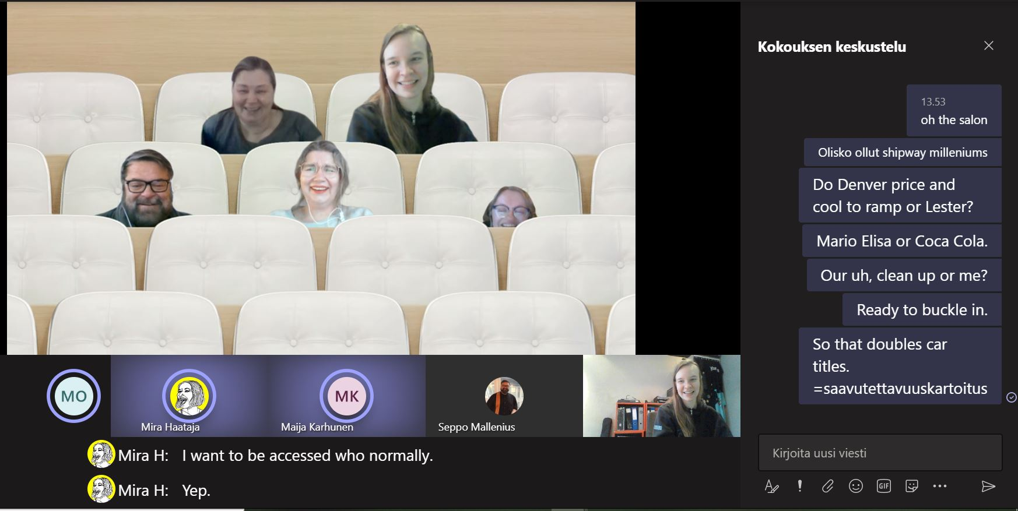



Sisällys

1 Johdanto 4

2 Varsinainen toiminta ja hankkeet 4

2.1 Varsinainen toiminta 4

2.2 Hanketoiminta 5

2.2.1 Kaikukortti kaikuu -hanke 5

Tuki alueille, joilla Kaikukortti on käytössä 6

Tuki Kaikukorttia kokeileville alueille 6

Kaikukortti-kokeilua valmistelevat alueet 7

Kaikukortti.fi 7

Vuoden 2019 Kaikukortti-tilastoista 8

Kaikukortin digitalisointi 8

2.2.2 Avaus 2.0 – Toimijasta mentoriksi -hanke 10

2.2.3 Matkalla-hanke 11

3 Tapahtumat ja seminaarit 13

3.1 Seminaarit ja webinaarit 13

3.2 Keskustelutilaisuudet 15

3.3 Festivaalit ja muut tapahtumat 15

4 Asiantuntijatoiminta 17

4.1 Konsultointi 18

4.2 Työryhmät ja yhteistyöverkostot 18

4.3 Saavutettavuuskartoitukset sekä -suunnitelmat 20

4.4 Kouluttaminen, esitelmät ja puheenvuorot 20

4.4.1 Esimerkkejä palvelulta tilatuista koulutuksista 21

4.5 Kulttuuripoliittinen vaikuttaminen 21

5 Julkaisut ja artikkelit 22

6 Viestintä 22

6.1 Kulttuuria kaikille -verkkosivusto 23

6.2 Sähköpostilista 24

6.3 Sosiaalinen media 24

6.4 Medianäkyvyys 25

6.4.1 Kaikukortti 26

6.4.2 Matkalla-hanke 26

6.4.3 DiDa 26

7 Kansainvälinen yhteistyö 27

8 Hallinto ja talous 28

8.1 Yhdistyksen hallitus 28

8.2 Henkilökunta 28

8.3 Talous 30

8.4 Toiminnan arviointi ja palautteen kerääminen 30

8.5 Työhyvinvointi ja henkilöstön kouluttaminen 32

8.6 Yhdenvertaisuus- ja tasa-arvosuunnitelma 33

Liite 1 Kulttuuria kaikille -palvelun julkaisut ja artikkelit 34

A Kulttuuria kaikille -palvelun julkaisusarja 34

B Kulttuuria kaikille -palvelun muut julkaisut 34

C Artikkelit muiden julkaisuissa 35

Liite 2 Henkilökunnan pitämät koulutukset, esitelmät ja puheenvuorot 36

Liite 3 Seminaariohjelmat 40

3a #StopHatredNow: Taidelaitosten uudet standardit 40

3b Matkalla-hankkeen seminaari 42

3c Avaus-hankkeen loppuseminaari 44

3d Inspirationsdag: Tips om tillgänglighet 46

Kannen kuva: Vuosi 2020 vietettiin maaliskuun 17. päivästä alkaen lähes kokonaan etätöissä. Henkilöstö kokoontui säännöllisesti yhteisille kahvihetkille Teamsiin. Suurta hupia aiheutti uusi tekstitysominaisuus, joka ei ymmärrä suomea lainkaan.

# 1 Johdanto

Yhdistyksen hallituksen toiveesta kokeilimme tänä vuonna ensimmäistä kertaa tiiviimpää virallista vuosikertomusta. Tämä on Kulttuuria kaikille -palvelun ja Yhdenvertaisen kulttuurin puolesta ry:n vuosikertomuksen laajempi epävirallinen versio, jossa kerromme tarkemmin toiminnastamme vuonna 2020. Virallinen versio sisältää toiminnanjohtajan katsauksen. Molemmat versiot ovat saatavilla verkkosivuillamme osoitteessa [www.kulttuuriakaikille.fi/tietoa_meista_  
yhdenvertaisen_kulttuurin_puolesta_ry_vuosikertomukset](http://www.kulttuuriakaikille.fi/tietoa_meista_yhdenvertaisen_kulttuurin_puolesta_ry_vuosikertomukset).

# 2 Varsinainen toiminta ja hankkeet

## 2.1 Varsinainen toiminta

Yhdenvertaisen kulttuurin puolesta ry on vuonna 2013 rekisteröity yhdistys, joka edistää taide- ja kulttuurialan saavutettavuutta sekä moninaisuuden huomioimista kulttuurikentällä. Yhdistyksen toiminta on valtakunnallista ja sen jäseninä on 19 taide- ja kulttuurialan yhdistystä ja kattojärjestöä[1].

Yhdistyksen tavoitteena on, että kaikilla olisi yhdenvertaiset mahdollisuudet hakeutua taiteen tekijöiksi ja tuottajiksi ja että erilaiset yleisöt tulisivat huomioiduiksi taide- ja kulttuuripalvelujen suunnittelussa ja tarjonnassa. Yhdistyksen visiona on Suomi, jossa kaikilla on mahdollisuus osallistua moninaiseen kulttuurielämään. Tavoitteidensa toteuttamiseksi yhdistys ylläpitää valtakunnallista Kulttuuria kaikille -palvelua. Kulttuuria kaikille -palvelu on valtakunnallinen toimija, joka osallistuu sekä kotimaisen että kansainvälisen tiedon kartuttamiseen, verkostojen rakentamiseen sekä yhdenvertaisuuteen, saavutettavuuteen ja moninaisuuteen liittyvien suunnitelmien laatimiseen.

Kulttuuria kaikille -palvelun varsinaista toimintaa toteutetaan suurin osin opetus- ja kulttuuriministeriöstä saadulla yleisavustuksella. Varsinaiseen toimintaan kuuluvat konsultoinnit ja neuvonta, luennot, julkaisujen ja ohjemateriaalien tuottaminen sekä koulutusten ja seminaarien järjestäminen yhteistyössä erilaisten toimijoiden kanssa. Viestintä on myös tärkeä varsinaisen toiminnan muoto. Palvelu tarjoaa kentän toimijoiden käyttöön maksutta tietoa muun muassa verkkosivujensa kautta ([www.kulttuuriakaikille.fi](http://www.kulttuuriakaikille.fi)) ja ylläpitää sähköpostilistaa, jolla tiedotetaan taide- ja kulttuurikentän saavutettavuuteen ja moninaisuuteen liittyvistä ajankohtaisista asioista.

Varsinaisen toiminnan lisäksi osa Kulttuuria kaikille -palvelun toiminnasta toteutetaan hankemuodossa. Hankkeet kustannetaan hankerahoituksella.

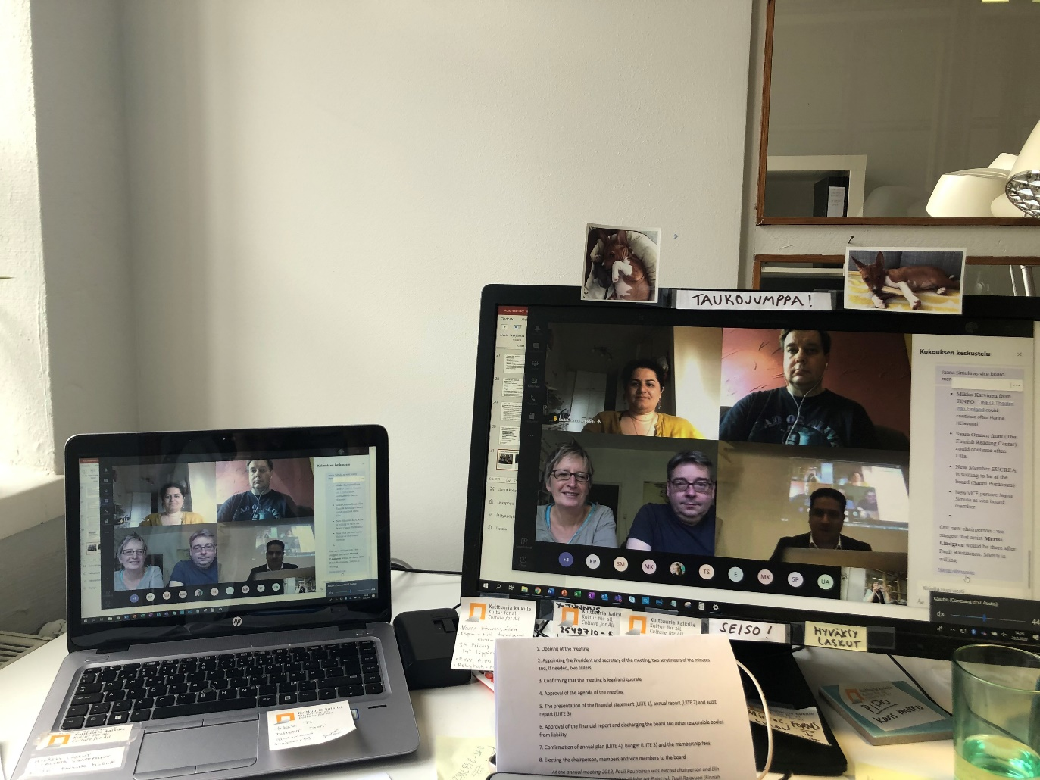

Vuosikokous järjestettiin toukokuussa hybridinä: muutama ihminen Kulttuuria kaikille -palvelun toimistolla, ja loput etäyhteydellä.

## 2.2 Hanketoiminta

### 2.2.1 Kaikukortti kaikuu -hanke

Kaikukortin tuki- ja kehittämispalvelusta tuli vuoden 2020 alusta pysyvä osa Kulttuuria kaikille -palvelua (yksi henkilötyövuosi). Palvelu kehittää Kaikukorttia sekä valvoo ja tukee Kaikukortin käyttöä valtakunnallisesti. Lisäksi Kaikukorttia kehitettiin Kaikukortti kaikuu -hankkeessa (11/2017–2/2021).

Kaikukortti kaikuu -hankkeen tavoitteena oli levittää Kaikukorttia uusille alueille, mallintaa Kaikukortin valtakunnallista tukipalvelua sekä kehittää Kaikukortin rekisteröintiä, kirjaamista ja tilastointia.

Vuonna 2020 palvelu uudisti Kaikukortti-toimintaan liittyviä materiaaleja, esimerkiksi Kaikukortin valtakunnallisen toimintamallin ja InDesign-mallipohjat asiakkaan ja yhteisön Kaikukorteille. Myös seuraavat materiaalit päivitettiin: asiakasesitteen teksti suomeksi, ruotsiksi ja englanniksi, yleissitoumuspohja, kohdesitoumuspohjat sote- ja kulttuuripalveluille, palautekokouksen mallipohja, Kaikukortti-kokeilusta toiminnan ylläpitoon, muistilista syksylle vastuuhenkilöille sekä ohjeet uusien kumppaneiden valintaan. Lisäksi tehtiin uusi Millaiset toimijat soveltuvat kortinjakajiksi? -ohjeistus.

Vuoden 2020 koronatilanne vaikutti myös Kaikukortti-verkostoon. Kaikukortin haltijat eivät koronatilanteen aikana päässeet käyttämään Kaikukorttejaan. Kun kulttuuritapahtumat alkoivat elpyä, koronan aiheuttamat poikkeustoimet, kuten turvaväleistä johtuvat yleisömäärien rajoitukset, askarruttivat kulttuuritoimijoita. Toivoimme Kaikukortin tuki- ja kehittämispalvelussa, että kulttuuritoimijat kuitenkin ottaisivat huomioon Kaikukortti-asiakkaat hankalassa tilanteessa. Poikkeustilanteen vuoksi kulttuuritoimijoille annettiin mahdollisuus rajata Kaikukortti-tarjontaa, mistä Kaikukortin tuki- ja kehittämispalvelu päätti yhdessä Kaikukortin ohjausryhmän kanssa.

Kulttuuria kaikille -palvelu järjesti valtakunnallisen etäkokouksen Kaikukortti-vastuuhenkilöille 5.11.2020.

#### Tuki alueille, joilla Kaikukortti on käytössä

Vuoden 2020 aikana Kaikukortti oli käytössä Espoossa, Kainuun maakunnassa, Karkkilassa, Kemissä, Lappeenrannassa, Lohjalla sekä Oulussa, Savonlinnassa ja Torniossa. Vastuu Kaikukortin ylläpitämisestä alueella on aina paikallinen. Kulttuuria kaikille -palvelu tuki alueiden Kaikukortti-toimintaa muun muassa antamalla alueiden vastuutahoille etätukea, keskustelemalla mahdollisista uusista kumppaneista, ohjaamalla viestintämateriaalien päivittämistä ja osallistumalla paikallisiin Kaikukortti-verkoston palautekokouksiin mahdollisuuksien mukaan. Alueet ovat lisäksi allekirjoittaneet sitoumuksen toiminnassa mukana olemisesta Kulttuuria kaikille -palvelun kanssa.

#### Tuki Kaikukorttia kokeileville alueille

Vastuu Kaikukortin kokeilemisen käytännön koordinoinnista on aina paikallinen. Kulttuuria kaikille -palvelu tukee uusia alueita Kaikukortin kokeilussa. Palvelun tuottama opas Kulttuuria kaikille Kaikukortilla – Opas Kaikukortin kokeiluun ja käyttöönottoon (Haataja ja Linnapuomi 2018) toimii alueiden apuna Kaikukortti-kokeilun aloittamisessa. Lisäksi Kaikukortti-fi-verkkosivuilta löytyy tietoa Kaikukortista. Käytännössä kokeilun valmistelussa Kulttuuria kaikille -palvelun roolina on ollut auttaa paikallisen Kaikukortti-verkoston rakentamisessa, kouluttaa paikalliset vastuuhenkilöt ja esitellä Kaikukorttia paikallisessa sote- ja kulttuurialan toimijoille suunnatussa työpajassa. Lisäksi palvelu on antanut etätukea Kaikukortin kokeilemiseen liittyen sekä osallistuu paikalliseen kehittämistyöhön kuten palautekokouksiin. Alueet allekirjoittivat sitoumuksen kokeilusta Kulttuuria kaikille -palvelun kanssa.

Vuoden 2020 aikana Kaikukorttia kokeiltiin Imatralla, Järvilakeudella (Kauhava, Evijärvi ja Lappajärvi), Kauniaisissa, Kempeleessä, Keski-Pohjanmaalla ja Kruunupyyssä sekä Nivalassa, Rovaniemellä ja Vaasassa. Alueet, joiden kokeilu päättyi vuodenvaihteessa, päättivät siirtyä pysyvämpään Kaikukortti-toimintaan. Ainoastaan Imatralla jatketaan kokeilua vielä vuonna 2021, sillä koronatilanteen vuoksi toiminta ei päässyt kunnolla käynnistymään vuonna 2020.

#### Kaikukortti-kokeilua valmistelevat alueet

Kulttuuria kaikille -palvelu tuki vuoden 2020 aikana seuraavia alueita Kaikukortti-kokeilun valmistelussa vuodelle 2021 muun muassa kouluttamalla kokeilujen koordinaattoreita sekä osallistumalla kokeilujen suunnittelutyöpajoihin:

Seinäjoen kaupungin kulttuuripalvelut ja sosiaali- ja terveyspalvelut sekä Tampereen kaupungin kulttuuripalvelut ja sosiaali- ja terveyspalvelut. Molemmat kaupungit lähtevät kokeilemaan Kaikukortti-toimintaa vuonna 2021.

Kulttuuria kaikille -palvelu jatkoi myös Kanta-Hämeen kuntien ja Järvenpään kaupungin tukemista, joiden Kaikukortti-kokeilujen valmistelut venyivät vuodelle 2020 koronatilanteen vuoksi. Sekä Järvenpää että Kanta-Häme (yhdeksän kuntaa, kaikki paitsi Janakkala ja Hattula) kokeilevat Kaikukortti-toimintaa vuonna 2021. Lisäksi palvelu esitteli Kaikukortti-toimintaa Etelä-Pohjanmaan ja Pohjanmaan maakunnille.

#### Kaikukortti.fi

Kulttuuria kaikille -palvelussa tehtiin Kaikukortin uudet verkkosivut valmiiksi kevään 2020 aikana, ja valtakunnalliset Kaikukortti.fi-sivut julkaistiin kesäkuussa 2020. Verkkosivuilla on runsaasti tietoa Kaikukortista kortinhaltijoille, kortinjakajille, kulttuurikohteille, vastuuhenkilöille sekä kaikille kiinnostuneille. Sivuilla kerrotaan myös Kaikukortin ajankohtaisista uutisista ja tapahtumista.

Verkkosivut toteutti Mekanismi Oy, ja pohjan sivuihin rakensi IT-assistenttimme Miikka Eerola. Papunet-verkkopalvelu on tehnyt sivustolle saavutettavuusarvioinnin, ja Kaikukortti.fi täyttää WCAG 2.1 A- ja AA-tason vaatimukset. Sivustoa voi selata suomeksi, ruotsiksi tai englanniksi.

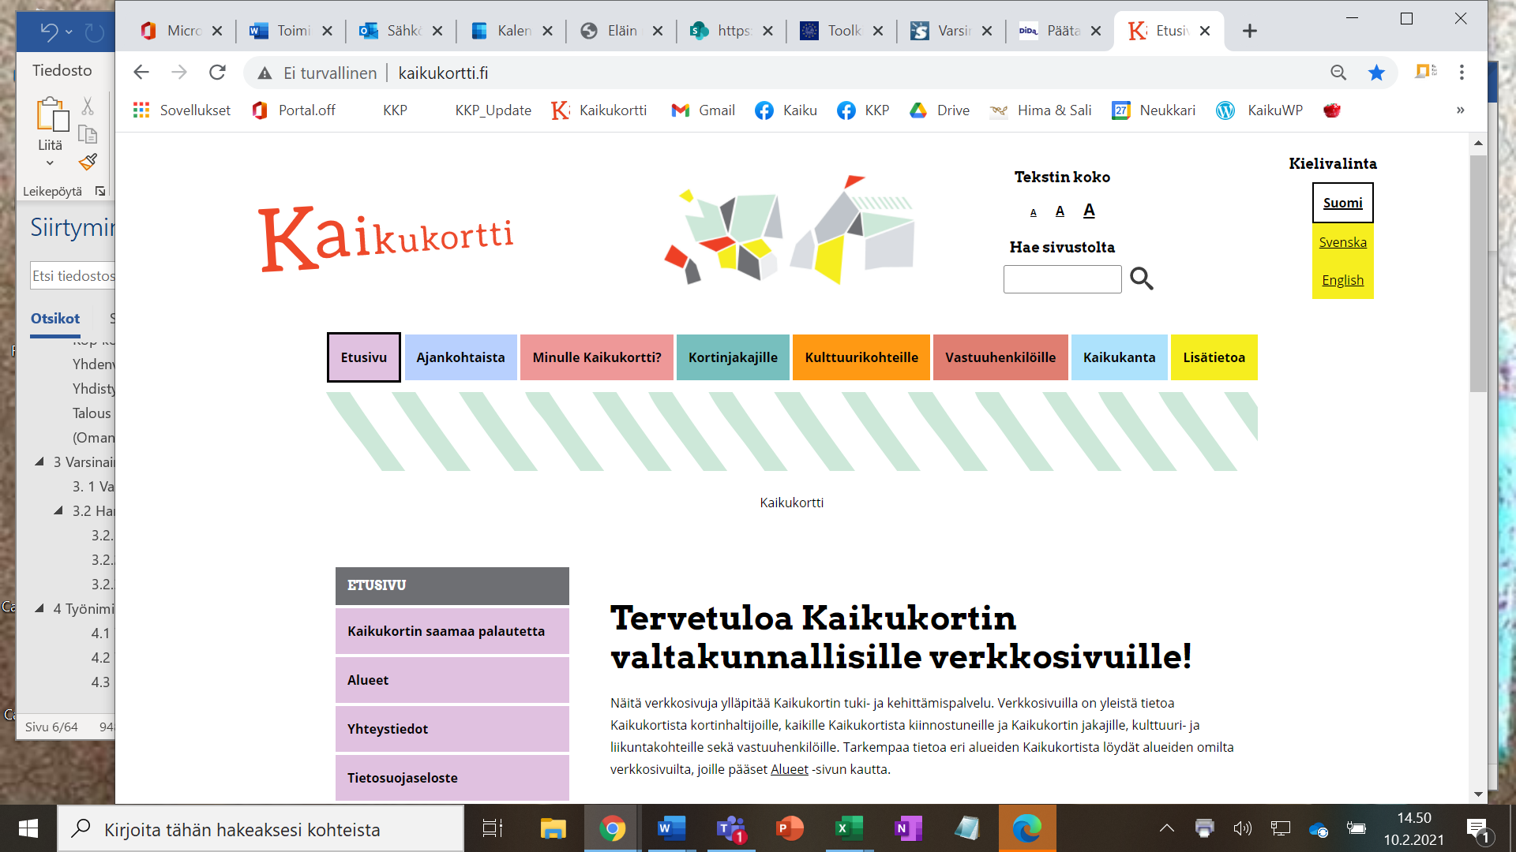

Kaikukortti.fi -sivuston etusivu.

#### Vuoden 2019 Kaikukortti-tilastoista

2019 tilastoista: Kaikukorttia käyttävien ja kokeilevien kuntien sote- ja kulttuuritoimijat kirjaavat tietoja Kaikukortin luovuttamisesta ja käytöstä. Kortin käyttäjistä kerätään demografisia tietoja, kuten elämäntilanne, ikä, sukupuoli, äidinkieli. Tarkempia yksilöiviä tietoja ei kerätä ja kortin käyttäjä voi jättää vastaamatta näihin tietoihin niin halutessaan. Käyttäjien anonyymiys on Kaikukortti-konseptin oleellinen periaate.

Vuoden 2019 tilastojen mukaan Kaikukortteja jaettiin Suomessa 5086 kappaletta, joista 1360 korttia otettiin käyttöön. Todellisuudessa kortteja jaettiin huomattavasti enemmän, koska tilastosta puuttuvat Kaikukorttia kokeilevien alueiden lukemat. Kulttuuritapahtumiin ja kansalaisopistojen kursseille osallistuttiin yhteensä 10140 kertaa, joista 1836 kerralla osallistuja oli Kaikukortin haltijan mukana ollut lapsi. Huom. tilastoissa yksi Kaikukortin käyttökerta tarkoittaa yhtä pääsylippua, yhtä kurssipaikkaa tai jopa kansalaisopiston kausikorttia.

[Kaikukortin vuoden 2019 valtakunnalliset tilastoyhteenvedot ovat saatavilla Kaikukortti-verkkosivuilla.](https://kaikukortti.fi/lisatietoa/kaikukortin-tilastot/)

#### Kaikukortin digitalisointi

Vuonna 2019 järjestettyjen käyttäjäkyselyiden ja digitalisointityöpajojen pohjalta aloitettu Kaikukortin tietokantakehitys Perfektio Oy:n kanssa jatkui ja saatiin valmiiksi keväällä 2020. Uusi kansallinen Kaikukortin tietokanta ristittiin Kaikukannaksi. Kaikukannan pilotoinnin aloittaminen siirtyi kuitenkin koronan ja pilotointiin suunnitellun Kaikukortti-alueen henkilöstövaihdosten takia. Lopulta pilotointia päästiin kunnolla valmistelemaan Oulun Kaikukortti-verkoston kanssa marras-joulukuussa 2020.

Joulukuun alussa järjestettiin neljä Kaikukortti-alueiden vastuuhenkilöille suunnattua etäkoulutusta, joissa käytiin läpi, miten uudet Kaikukortit suunnitellaan ja tilataan painosta ja miten Kaikukantaa käytetään. Vastuuhenkilökoulutuksiin osallistui 75 henkilöä. Joulukuussa varattiin ajat tammikuussa 2021 pidettäville Kaikukorttien jakajaorganisaatioiden, kulttuuri- ja liikuntatoimijoiden sekä kansalaisopistojen työntekijöille kohdennetuille Kaikukanta-koulutuksille (16 koulutusta).

Kaikukortti-järjestelmän digitalisointi tarkoitti käytännössä seuraavanlaisia muutoksia itse Kaikukorttiin:

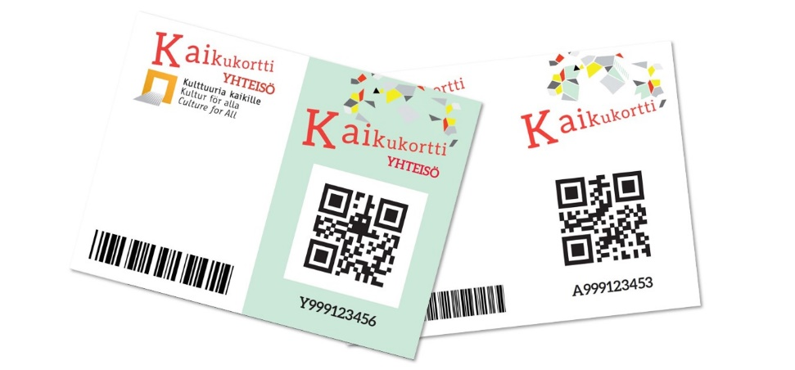

Uudenmalliset yhteisön ja asiakkaan Kaikukortit.

* Kaikukortin tunnuksen rakenteen uusiminen: Kaikukortti-alueita on jo nyt niin paljon, että vanha numerointitapa on riittämätön. Nyt Kaikukorttiin lisätään mm. kunnan tai maakunnan numero, joka yksilöi, miltä alueelta Kaikukortti on. Lisäksi tunnukseen lasketaan tarkistusnumero samaan tapaan kuin laskujen viitenumerossa. Tunnukset luodaan Kulttuuria kaikille -palvelussa.
* Kaikukorttiin lisättiin QR-koodi sekä Code 39 -standardin mukainen viivakoodi, joihin on koodattu Kaikukortin tunnus. Koodien avulla Kaikukortin tunnus voidaan lukea mobiililaitteen kameralla tai viivakoodinlukijalla Kaikukantaan ilman, että tunnusta täytyy kirjoittaa käsin.

Kaikukorttijärjestelmään luotiin valtakunnallinen relaatiotietokanta, Kaikukanta, johon rekisteröidään kaikkien Kaikukortti-asiakkaiden demografiset tiedot sekä kulttuuri- ja liikuntakohteiden sekä opistojen kirjaamat Kaikukorttien käyttötiedot.

Kaikukanta tuo mukanaan seuraavia hyötyjä:

* Kaikukorttien rekisteröinnissä tapahtuneiden virheiden määrä vähenee (Kaikukortin tunnus sisältää tarkistusnumeron)
* Kaikukortin käytön kirjaus on sujuvampaa kulttuuri- ja liikuntakohteen palvelutilanteessa
* Poistaa aikaisemmin tapahtuneita päällekkäisiä toimintoja, kuten tietojen tallentamista ja siirtoa Excel-tiedostosta toiseen
* Tilastot muodostuvat reaaliajassa ja automaattisesti (vuosittaisia Excel-tilastoja ei tarvita lainkaan
* Kaikukortin riistiinkäytön seuranta automatisoituu
* Kaikukanta luo teknisen alustan, jolle voidaan rakentaa uusia toiminnallisuuksia

Kaikukortin tulevaisuuden näkymiä ja haasteita

Kaikukortti kiinnostaa ja Kaikukortin leviämiseksi valtakunnalliseksi malliksi kiinnostuneille alueille on hyvät edellytykset. Palvelu näkeekin mieluusti Kaikukortin mukana tulevissa hyvinvointialueissa osana kulttuurihyvinvointipalveluita.

Kaikukortti kaikuu -hankkeessa kehitetty Kaikukanta helpottaa muun muassa eri alueiden Kaikukortin koordinointia ja kortin tilastointia, mutta Kaikukannan pilotoinnin siirtyminen koronan vuoksi vaikutti siihen, että ratkaisut Kaikukannan tulevista kustannuksista on yhä ratkaisematta. Kaikukannan käyttökustannukset voisivat jatkossa olla mahdollisesti Kaikukortti-alueiden maksettavana. Kaikukortti-toiminta on kevyt hallinnoltaan, mutta tarvetta tilastointi- ja viestintäresurssille olisi yhä. Kaikukortin tuki- ja kehittämispalvelun yksi henkilötyövuosi on tärkeä, mutta pieni resurssi. Palvelu haki avustusta Kaikukortti 2.0 -hankkeelle opetus- ja kulttuuriministeriöstä, mutta rahoitusta ei myönnetty. Myös sote- ja hyte-puolen rahoitus olisi tärkeä, sillä kortin hyötyjinä ovat kuntien ja soten sote/hyte-asiakkaat.

Koronatilanne on jo heikentänyt monen kulttuuritoimijan taloutta, mutta toistaiseksi kulttuuri- ja liikuntatoimijat ovat pysyneet hienosti mukana Kaikukortti-verkostossa muutamia poikkeuksia lukuun ottamatta. Koronapandemia on iskenyt voimakkaimmin heihin, joilla on ennestään heikko tilanne. Olisikin tärkeää, että kulttuuritarjontaa olisi saatavilla maksutta – myös etänä.

### 2.2.2 Avaus 2.0 – Toimijasta mentoriksi -hanke

Opetushallituksen rahoittama Avaus-hankkeen jatkohanke Avaus 2.0 – Toimijasta mentoriksi jatkui vuoden 2020. Hankkeen tavoitteena oli tukea ulkomaalaissyntyisten ja -taustaisten taiteilijoiden ja kulttuurialan työntekijöiden osallisuutta suomalaisella taide- ja kulttuurikentällä. Hankkeen pääasialliset yhteistyökumppanit olivat Globe Art Point (G.A.P) ry:n ja Kulttuuripolitiikan tutkimuskeskus Cupore.

Palvelu tuotti vuonna 2020 [moninaisuusagenteista esitteen](http://www.kulttuuriakaikille.fi/doc/Avaus/Moninaisuus_agentti_esite_2020FI.pdf) [moninaisuusagentit esittelevään osioon](http://www.kulttuuriakaikille.fi/moninaisuusagentit) palvelun verkkosivulle. Moninaisuusagentit koulutettiin vuonna 2019 yhdessä Globe Art Point ry:n ja Kulttuuripolitiikan tutkimuskeskus Cuporen kanssa.

Palvelu järjesti lisäksi hankkeen loppuseminaarin yhdessä Globe Art Point ry:n kanssa 14.9.2020 Ateneumsalissa, yhteistyökumppanina Kansallisgalleria. Seminaarissa esiteltiin [Cuporen Avaus-hankkeessa toteutetun ja kesällä 2020 valmistuneen tutkimuksen](https://www.cupore.fi/fi/julkaisut/cuporen-julkaisut/avaus) tuloksia ja toimenpide-ehdotuksia. Lisää seminaarista luvussa 3.1.

### 2.2.3 Matkalla-hanke

Palvelu toteutti *Matkalla*-ponnistushankkeen, joka rahoitettiin Koneen Säätiön vuoden 2019 haussa saadulla 40 000 euron apurahalla. Hankkeen nimi apurahan hakuvaiheessa oli *Matkalla marginaalista valtavirtaan – Mentorointi ja portinvartijavalmennus vammaisten taiteentekijöiden urapolkujen kirittäjiksi*. Hankkeen pääkumppanina oli vammais- ja taidealaa yhdistävä Kulttuuriyhdistys Suomen EUCREA ry.

Hankkeen taustalla oli tieto siitä, kuinka vammaisten ja viittomakielisten ammattimainen toimiminen taide- ja kulttuurialalla Suomessa on vähäistä, haasteellista ja usein käytännössä lähes mahdotonta. Ammatillinen koulutus taidealalla, rahoituksen hakeminen, verkostoituminen ja toimiminen taiteilijana ovat monelta osin vammaisille ja viittomakielisille esteellisiä, niin syrjivien rakenteiden kuin asenteidenkin tasolla. Koneen Säätiön rahoitus oli tärkeä panostus ja resurssi puutteiden ratkomiseksi. Aiempien hankkeiden, kerätyn tiedon ja kokemusten perusteella ponnistushankkeen tavoitteeksi oli asetettu valmistella mentoroinnin malleja, joilla vammaisia ja viittomakielisiä taiteilijoita voitaisiin tukea, ja toisaalta koulutuksia taidekentän toimijoille vammaisuuden kysymyksistä. Mallien ja koulutuksien varsinaiseen toteutukseen haetaan jatkorahoitusta.

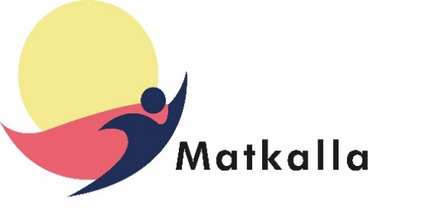

Hankkeessa kartoitettiin taiteen alalla Suomessa ja kansainvälisesti toimivia mentoroinnin ja taiteilijoiden tukemisen malleja sekä niitä keinoja, joilla taidealan yhdenvertaisuutta on edistetty eri maissa tai toisten vähemmistöryhmien kohdalla. Niiden pohjalta suunniteltiin sitä, kuinka vammaisten ja viittomakielisten urapolkuja voidaan edistää. Jatkossa tavoitteena on toteuttaa taiteilijoiden sparrauspajoja yhdessä Kulttuuriyhdistys Suomen EUCREA ry:n kanssa. Tavoitteena jatkossa on myös mallintaa taidekoulutuksen valintakokeiden saavutettavuutta ja vammaisen opiskelijan tukea käytännönläheisesti yhdessä Tampereen yliopiston Teatterityön tutkinto-ohjelma Nätyn kanssa. Lisäksi tavoitteena jatkossa on perustaa opetus- ja kulttuuriministeriön ja Opetushallituksen työryhmä tai verkosto, jossa esimerkiksi luotaisiin valtakunnallinen pooli, josta löytyisi vammaisuuden asiantuntemusta saavutettavien valintakokeiden ja opiskelijan tuen toteuttamiseen.

*Matkalla*-hankkeessa järjestettiin taiteen rahoittajien kanssa kaksi tapaamista, joissa keskusteltiin apurahojen hakemisen saavutettavuudesta ja rahoittajien tarpeista oppia vammaisuuden kysymyksistä. Mukana oli vammaisia taiteilijoita ja taiteilijoiden edustajia (Kulttuuriyhdistys Suomen EUCREA ry, Kettuki ry, Vertaistaiteilijat-hanke, Suomen Taiteilijaseura). Taiteen rahoittajista mukana oli johtajia ja muuta henkilökuntaa Koneen Säätiöstä, Jenny ja Antti Wihurin rahastosta, Suomen Kulttuurirahastosta, Svenska Kulturfondenista ja Taiteen edistämiskeskuksesta. Keskustelua ja rahoittajien kouluttamista on tavoitteena jatkaa yhteistyössä Säätiöt ja rahastot ry:n kanssa.

*Matkalla*-hankkeen aikana oli tarkoitus järjestää taiteilijatapaamisia yhteistyössä Kulttuuriyhdistys Suomen EUCREA ry:n kanssa. Yksi tapaaminen toteutui etäyhteyksillä. Lisäksi tiedon jakamista, vertaistukea ja keskustelua varten luotiin yksityinen Facebook-ryhmä Vammaiset ja viittomakieliset taiteilijat & liittolaiset. Etäyhteyksillä järjestettiin keskustelu mentoroinnista taiteilijoiden ja mentorointia eri yhteyksissä toteuttaneiden kesken. Hankkeen aikana syntyi ja vahvistui vahva yhteistyöverkosto aiheen ympärille. Verkostoomme kuuluu tällä hetkellä vammaisten, viittomakielisten ja muiden vähemmistöjen kulttuuritoimijoita, vammaisia taiteilijoita ja taiteeseen suuntautuneita, taidealan oppilaitoksia, mentoroinnin asiantuntijoita, taidealan yhdenvertaisuutta kehittäviä toimijoita, vammaisten sotepalvelujen edustajia sekä taiteen alan portinvartijarooleissa toimivia, kuten tuottajia, rahoittajia, taiteilijajärjestöjä, opiskelija- ja ohjelmistovalintojen tekijöitä, kuraattoreja, kriitikoita ja taidehallinnon edustajia. Yhteydenottoja saimme myös kansainvälisesti. Hankkeella oli aktiivinen ohjausryhmä[2], joka kokoontui kolme kertaa.

Hankkeessa saatiin aikaan julkista keskustelua ja näkyvyyttä vammaisten taiteilijoiden tilanteelle. Katso lisää hankkeen saamasta näkyvyydestä luvusta 6. Elokuussa järjestettiin seminaari, josta lisää luvussa 3.1. Jatkossa tavoitteena on edelleen kehittää diskurssia vammaisuuden ja taiteen kysymyksistä esimerkiksi tuottamalla julkaisu ja kouluttamalla kriitikoita yhteistyössä Suomen Arvostelijain Liitto ry:n ja Kritiikki näkyy! -hankkeen kanssa.

Hankkeeseen palkattiin päätoiminen hankekoordinaattori Maija Karhunen, ja hankkeen työskentelyaika oli maaliskuun alusta syyskuun loppuun sekä marraskuun alusta helmikuun 2021 loppuun. Hankekoordinaattorin työskentelystä kaksi kuukautta rahoitettiin Kulttuuria kaikille -palvelun opetus- ja kulttuuriministeriöstä saamasta yleisavustuksesta.

Ponnistushankkeelle haettiin neljän vuoden jatkorahoitusta Koneen Säätiön vuoden 2020 haussa, mutta rahoitusta ei myönnetty. Loppuvuodesta valmisteltiin jatkorahoitushakemuksia muille säätiöille ja rahastoille.

# 3 Tapahtumat ja seminaarit

Palvelu järjesti vuoden 2020 aikana kaksi (2) seminaaria ja yhden lyhytelokuvanäytöksen. Tilaisuudet järjestettiin Helsingissä ja seminaareissa oli etäosallistumisen mahdollisuus. Näiden lisäksi Kulttuuria kaikille -palvelu osallistui seitsemän (7) festivaalin, seminaarin tai tapahtumakokonaisuuden järjestämiseen.

## 3.1 Seminaarit ja webinaarit

Palvelu järjesti Matkalla-hankkeen seminaarin Kulttuuriyhdistys Suomen EUCREA ry:n kanssa 26.8.2020 Kiasman Seminaari-tilassa, yhteistyössä Nykytaiteen museo Kiasman kanssa. Seminaarin avaussanat lausui museonjohtaja Leevi Haapala. Seminaarissa käsiteltiin kattavasti taiteilijanuraan liittyviä mahdollisuuksia ja esteitä vammaisten ja viittomakielisten henkilöiden kohdalla. Asiantuntija- ja taiteilijapuheenvuorojen aiheita olivat taidekoulutukseen pääsy, lapsen oikeus taiteeseen, taiteellisen työn rahoittaminen ja taiteilijoiden tukeminen. Lisäksi ohjelmaan kuuluivat taiteilijajärjestön, kriitikon ja kuraattorin puheenvuorot. Seminaarissa oli myös taiteellista ohjelmaa. Seminaarissa oli paikan päällä 50 ja etänä noin 100 osallistujaa ja tallenne oli katsottu 89 kertaa vuoden 2021 helmikuuhun mennessä. [Tilaisuuden tallenne on katsottavissa Kulttuuria kaikille -palvelun Youtube-kanavalla.](https://www.youtube.com/watch?v=bOfTLw4Odp0&feature=emb_logo)

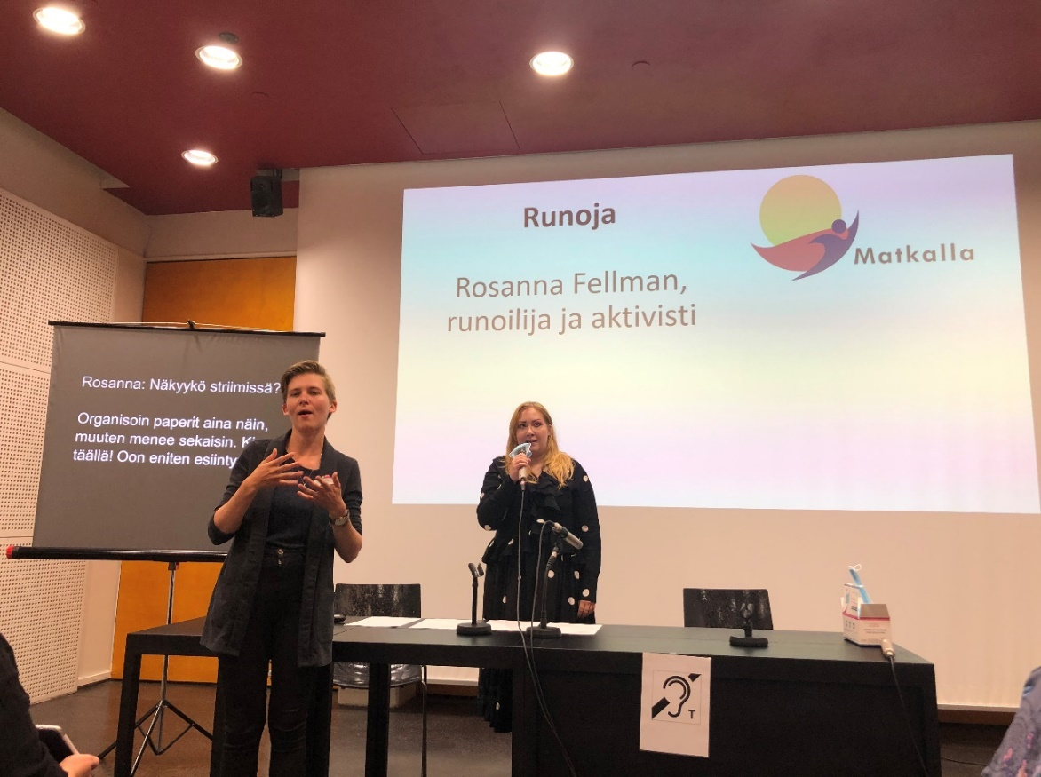

Runoilija, aktivisti Rosanna Fellman esiintymässä Matkalla-hankkeen seminaarissa Kiasmassa. Kuva: Mira Haataja.

Palvelu järjesti Avaus-hankkeen loppuseminaarin yhdessä Globe Art Point ry:n kanssa 14.9.2020 Ateneum-salissa, yhteistyökumppanina Kansallisgalleria. Seminaarin tavoite oli tuoda esiin Avaus-hankkeen tuloksia ja havaintoja taiteen tekemisen edellytyksistä ulkomaalaissyntyisille taiteilijoille ja herättää keskustelua taide- ja kulttuurialan rakenteissa. Kulttuuripolitiikan tutkimuslaitos Cuporen tutkija Emmi Lahtinen esitteli seminaarissa [Cuporen Avaus-hankkeessa toteutettaman ja kesällä 2020 valmistuneen tutkimuksen](https://www.cupore.fi/fi/julkaisut/cuporen-julkaisut/avaus) tuloksia ja toimenpide-ehdotuksia. Seminaarin paneelikeskustelua johti Globe Art Point ry:n hallituksen varapuheenjohtaja Sepideh Rahaa ja keskustelussa oli mukana Taiteen edistämiskeskuksen (Taiken) johtaja Paula Tuovinen, Helsingin kaupungin kulttuuri- ja vapaa-aika toimialan johtaja Tommi Laitio, Globe Art Point ry:n hallituksen puheenjohtaja Ceyda Berk-Söderblom sekä Opetus- ja kulttuuriministeriön Kulttuuri- ja taidepolitiikan osaston, taiteen ja kulttuuriperinnön vastuualueen johtaja Minna Karvonen. Seminaari järjestettiin koronapandemian vuoksi rajatulla yleisömäärällä, mutta se lähetettiin suorana lähetyksenä. Seminaarissa oli paikan päällä 52 osallistujaa, etänä 49 henkilöä ja tallennetta oli katsottu 97 kertaa vuoden 2020 loppuun mennessä. [Tilaisuuden tallenne on katsottavissa Kulttuuria kaikille -palvelun verkkosivuilla.](http://www.kulttuuriakaikille.fi/avaus-hankkeen-loppuseminaari-14092020)

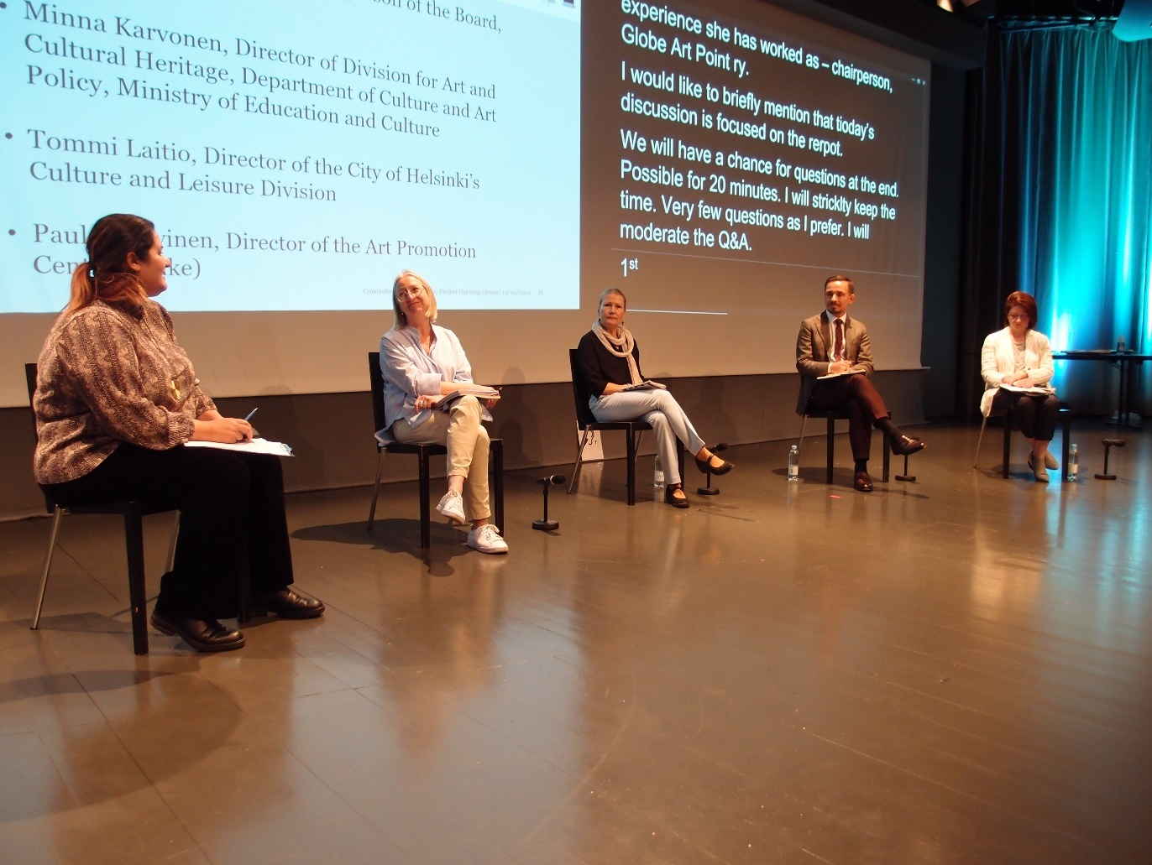

Avaus-hankkeen loppuseminaarin paneelikeskustelua johti Sepideh Rahaa. Panelisteina Minna Karvonen, Paula Tuovinen, Tommi Laitio ja Ceyda Berk-Söderblom. Kuva: Outi Salonlahti

Luckan järjesti [webinaarin Inspirationsdag: Tips om tillgänglighet 7.12.2020](http://www.kulttuuriakaikille.fi/ajankohtaista_tapahtumat_inspiraatiopaiva-vinkkeja-saavutettavuudesta) yhdessä Kulttuuria kaikille -palvelun, Svenska Teaternin, Bildningsalliansenin, KulturÖsterbottenin, Förbundet Finlands Svenska Synskadaden ja Ammattikorkeakoulu Novian taide- ja kulttuuriosaston kanssa. Tilaisuuden teemana oli saavutettavuus eri aistien sekä yleisötyön kannalta. Webinaariin osallistui 78 kulttuurialan opiskelijaa ja ammattilaista ympäri Suomea.

Seminaarien ohjelmat ovat liitteinä 3a–d.

## 3.2 Keskustelutilaisuudet

Common Ground -festivaalille kesäkuulle suunniteltu paneelikeskustelu ”Different manifestos on humanness in dance” tanssialan moninaisuudesta ja yhdenvertaisuudesta siirrettiin koronatilanteen vuoksi vuodelle 2021.

## 3.3 Festivaalit ja muut tapahtumat

Kulttuuria kaikille -palvelu järjesti yhdessä Kulttuurikeskus Caisan kanssa kaikille avoimen ja maksuttoman [lyhytelokuvanäytöksen saamelaisten kansallispäivänä 6.2.2020 Helsingissä, Kulttuurikeskus Caisan auditoriossa](http://www.kulttuuriakaikille.fi/tapahtumat_saamelaisten_kansallispaivan_elokuvanaytos_kulttuurikeskus_caisassa_06022020). Tapahtuma luotiin yhteistyössä Skábmagovat-elokuvafestivaalin sekä Saamelaistaiteen tukiyhdistyksen Visuálalaš Sápmi (visuaalinen saamenmaa) -Leader hankkeen kanssa. Elokuvanäytös oli osa vuoden 2020 #StopHatredNow -tapahtumia. Skábmagovat-elokuvafestivaalin taiteellinen johtaja, Jorma Lehtola oli paikalla näytöksessä kertomassa alustuksen ja taustatietoja elokuvista. Tapahtumassa oli tarjolla pientä purtavaa ja nostamme yhdessä maljan saamelaisten kansallispäivän kunniaksi. Tapahtumassa oli 65 katsojaa.

[Satakielikuukausi](https://satakielikuukausi.org) on vuosittainen monikielisyyttä juhliva jakso Kansainvälisen äidinkielen päivän (21.2.) ja Maailman runouden päivän (21.3) välillä. Satakielikuukautta on vietetty Suomessa vuodesta 2015 ja Pohjoismaissa vuodesta 2017 alkaen nimellä Multilingual Month. Kuukauden aikana juhlimme kielellistä rikkautta ja haastamme kaikki tarkastelemaan äidinkielen ja kielten merkitystä taiteen, kohtaamisten ja yhdessä tekemisen kautta. Vuonna 2020 Monikielinen kirjasto koordinoi Satakielikuukautta yhdessä Kulttuuria kaikille -palvelun kanssa. Kulttuuria kaikille -palvelu vastasi [Multilingual Month](https://multilingualmonth.org/) -verkkosivustosta. Lisäksi yhteistyössä olivat mukana Kulttuurikeskus Caisa ja Helsingin kasvatuksen ja koulutuksen toimiala. Satakielikuukaudessa haastettiin kouluja, kirjastoja ja muita taite- ja kulttuurialan toimijoita osallistumaan monikielisyyden juhlimiseen, järjestämällä aiheeseen liittyviä tapahtumia, viestimällä useilla kielillä sekä lisäämällä monikielisten aineistojen ja ohjelmien tarjontaa. Verkostoseminaarin tapahtumia järjestettiin ympäri Suomea. Valitettavasti koronatilanteen takia monet maaliskuun tapahtumista jouduttiin kokonaan perumaan.

Teatterin tiedotuskeskus TINFO julisti yhdessä Kulttuuria kaikille -palvelun, Ursa Minorin, DuvTeaternin, Globe Art Pointin ja Suomen Teatterit Stefi ry:n kanssa [Inkluusiopäivän, jota vietettiin Maailman teatteripäivänä 27.3.2020](http://www.kulttuuriakaikille.fi/tapahtumat_inkluusiopaiva_teatterialalle). Inkluusiopäivä on kampanja, joka pitää sisällään muun muassa julistuksen. Inkluusiopäivän kampanjalla kiinnitettiin huomiota yhdenvertaisiin mahdollisuuksiin toimia taiteilijana tai muuna ammattilaisena teatterikentällä sekä kaikkien pääsyyn kokemaan teatterielämyksiä. Kampanjassa nostettiin esiin hyvin toteutettuja esityksiä, esimerkiksi viittomakielistä teatteria ja muuta teatteria, jossa lavalla on toimintakyvyltään moninaisia näyttelijöitä.

Kulttuuria kaikille -palvelu oli 2020 mukana järjestämässä [#StopHatredNow -tapahtumaa 11.-15.5.2020 ja oli yhtenä päävastuujärjestäjänä instituutiopäivässä 11.5. Redefining standards – CALL FOR ACTIONS!](http://www.kulttuuriakaikille.fi/tapahtumat_taidelaitosten_uudet_standardit) Päivään osallistui 110 henkilöä ja seminaarin työpajoissa oli yhteensä 63 osallistujaa. Tapahtuma järjestettiin etänä. Festivaalin teemana oli Taidelaitosten uudet standardit ja sen järjestäjät olivat Kulttuuria kaikille -palvelun lisäksi UrbanApa, Kulttuurikeskus Caisa, Kiila, Taideyliopisto, Goethe-Institut Finnland, Interkult ry, Helsingin kaupunki, Kiila ry, Globe Art Point sekä Zodiak – Uuden tanssin keskus.

[Sateenkaarihistoriakuukautta vietettiin vuonna 2020 koko marraskuun ajan jo kolmatta kertaa.](http://www.kulttuuriakaikille.fi/ajankohtaista_tapahtumat_2020_sateenkaarihistoriakuukausi) Sateenkaarihistoriakuukauden tavoitteena on tarkastella suomalaista historiaa ja kulttuuria hbtiq-näkökulmasta ja tallentaa niitä osaksi yhteistä kulttuuriperintöämme. Sateenkaarihistoriakuukautta koordinoi vuonna 2020 Työväenmuseo Werstas. Kulttuuria kaikille -palvelu tuki Sateenkaarihistoriakuukauden viestintää, mutta ei osallistunut käytännön koordinointityöhön. Vuonna 2020 perustettiin myös [Sateenkaarihistorian ystävät ry](https://sateenkaarihistoria.fi/) (ruotsiksi Queerhistoriens vänner rf), jonka tarkoituksena on edistää sukupuolen ja seksuaalisuuden moninaisuuden historian tuntemusta sekä sateenkaarihistorian ja queerhistorian tutkimusta, tallentamista ja esittämistä. Jatkossa yhdistys koordinoi Sateenkaarihistoriakuukautta. Sateenkaarihistoriakuukauden aikana järjestettiin tapahtumia ympäri Suomea ja nostettiin esille aiheeseen liittyvää aineistoa sosiaalisessa mediassa. SQS-lehti (Suomen Queer-tutkimuksen Seuran lehti) julkaisi teemanumeronsa 2020 Sateenkaarihistoriasta (SQS-lehti Vol 14 Nro 1–2 (2020): Queer History Month).

Kulttuuria kaikille -palvelu oli [*DiDa – Disability Day Art & Action -*taidefestivaalin osajärjestäjä](http://www.kulttuuriakaikille.fi/ajankohtaista_tapahtumat_dida2020). Kansainvälistä vammaisten päivää 3.12. juhlistava festivaali nostaa pinnalle vammaisia ja viittomakielisiä taiteilijoita, muokkaa asenteita ja keskustelee yhdenvertaisuuteen liittyvistä polttavista kysymyksistä. Koronarajoitusten vuoksi avoimen ohjelmahaun pohjalta koostettu ohjelma keskittyi verkkoon kuten taidenäyttelyihin Instagramissa, mutta kuvataidenäyttelyt Kaapelitehtaalla ja IPI Kulmakuppilassa toteutuivat fyysisissä tiloissa. Verkkoon 3.12. Luckanin tiloista Helsingistä lähetetyssä pääjuhlassa nähtiin live-esityksinä musiikkia ja runoja sekä tallenteina teatteria, tanssia sekä kuvataidetta. Paneelikeskustelun aiheina olivat toiseus ja eristäminen. DiDa nostaa esille vammaiset ihmiset aktiivisina kulttuurikentän toimijoina sekä kyseenalaistaa yhteiskunnan koulutuksellisia ja muita rakenteita, jotka luovat esteitä yhdenvertaisten oikeuksien toteutumiselle. Festivaalin sateenvarjon alla tuottivat omaa ohjelmaa kulttuuripalvelujen tuottajat kuten museot, galleriat ja teatterit, mikäli se oli koronarajoitteiden puitteissa mahdollista. Moni ohjelmanumero myös peruuntui. Muut DiDan järjestäjät olivat Kynnys ry, Tukilinja, Abilis-säätiö, Kulttuuriyhdistys Suomen EUCREA ry, Vertaistaiteilijat-hanke/Aula-työkoti. Tuottajina toimivat tehtävään palkatut Johanna Mattila ja Taru Perälä.

Kulttuuria kaikille -palvelu joutui perumaan koronatilanteen vuoksi perinteisen, kaikille avoimen Häädetään harmaus -juhlan.

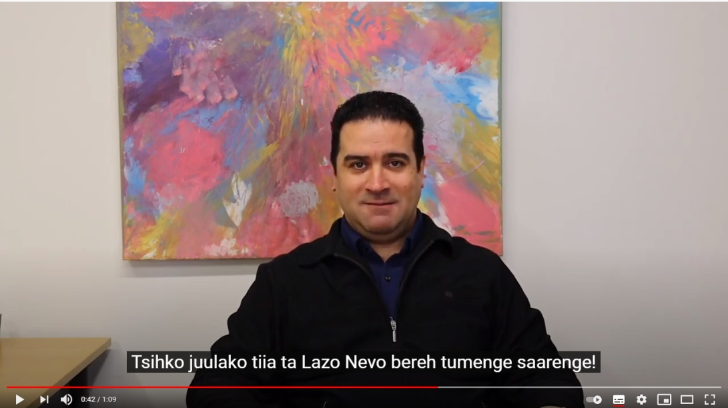

Häädetään harmaus -juhlan sijaan Kulttuuria kaikille -palvelu lähetti yhteistyökumppaneilleen videotervehdyksen vuoden lopussa. Video alkaa puheenjohtaja Mertsi Lindgrenin puheenvuorolla.

# 4 Asiantuntijatoiminta

Kulttuuria kaikille -palvelu on kulttuuritoimijoiden käytettävissä taiteen ja kulttuurin saavutettavuuteen ja moninaisuuteen liittyvissä kysymyksissä. Palvelu osallistuu kehittämistyöhön erilaisissa hankkeissa ja tukee kulttuurihallintoa alansa kysymyksissä.

Palvelu jakaa tietoa hyvistä käytännöistä, tietomateriaaleista, kontakteista, yhteistyötahoista ja kouluttajista. Lisäksi palvelu neuvoo kartoitusten ja suunnitelmien tekemisessä, rahoitusmahdollisuuksissa ja opinnäytetöihin liittyvistä kysymyksissä. Kysymyksiä palvelulle tulee kulttuuripalvelujen tuottajilta, kulttuurilaitoksilta, oppilaitoksilta, eri alojen opiskelijoilta, kansalaisjärjestöistä, kuntien ja valtion hallinnolta sekä myös yrityksistä ja toimittajilta. Osa kysymyksistä tulee kansainvälisiltä toimijoilta.

## 4.1 Konsultointi

Toiminnan laajentuessa yhteistyö- ja konsultaatiopyynnöt ovat lisääntyneet, ja Kulttuuria kaikille -palvelu on myös antanut lausuntoja esimerkiksi suunnitelmista, lakiehdotuksista sekä erilaisista ohjelmista. Luetellut konsultoinnit ovat osa Kulttuuria kaikille -palvelun yleishyödyllistä toimintaa eikä niistä peritä maksua.

Vuonna 2020 Kulttuuria kaikille -palvelu tuki saavutettavuus- ja moninaisuuskysymyksissä erilaisia kulttuuri-, ja myös sosiaalialan toimijoita, esimerkiksi Aineen taidemuseota, Ateneumin taidemuseota, DanceAbility Finland ry:tä, Goethe-Institut Finnlandia, Helsinki Design Week & Weeklyä, Hurjaruuthia, Itä-Suomen Tanssin Aluekeskusta, Kaapelitehdasta, Kolibrí Festivaalia, Kynnys ry:tä, Meidän festivaalia, Museovirastoa, New Theatre Helsinkiä, Poliisimuseota, Orimattilan kirjastopalveluita, Ruisrockia, Suomen jazzliitto ry:tä, Suomen taide / taide.art-sivustoa, Taidekoti Kirpilää, Taiteen edistämiskeskusta, Tanssin tiedotuskeskusta, WIFT Finlandia ja Zodiak – Uuden tanssin keskusta. Lisäksi neuvottiin opinnäytetöiden tekijöitä.

Näiden lisäksi Kulttuuria kaikille -palvelu antoi konsultointiapua Taideyliopistolle yliopiston strategian 5. lukuun ”Rakennamme hyvinvoivaa ja kansainvälisesti vetovoimaista opiskelu-, työ- ja tutkimusyhteisöä” sekä tasa-arvo- ja yhdenvertaisuussuunnitelmaan. Lisäksi kommentoitiin Ateneumin taidemuseon uutta opastejärjestelmää.

## 4.2 Työryhmät ja yhteistyöverkostot

Kulttuuria kaikille -palvelun henkilökunta tekee aktiivisesti yhteistyötä erilaisten sidosryhmien kanssa ja on jäseninä monissa työryhmissä, ohjausryhmissä, verkostoissa ja neuvottelukunnissa. Lisäksi palvelun henkilökunta on osallistunut vuoden 2020 aikana yhteen palkintoraatiin.

Kulttuuria kaikille -palvelun henkilökunta on ollut vuonna 2020 jäseninä seuraavissa ohjausryhmissä, työryhmissä ja neuvottelukunnissa:

* Aula-työkotisäätiön Vertaistaiteilijat-hankkeen (2018–2020) ohjausryhmä (Sari Salovaara)
* Elokuvan saavutettavuusfoorumi (Outi Salonlahti)
* Kulttuuria minulle 2018–2021 -hankkeen (Varsinais-Suomen Muistiyhdistys ry) ohjausryhmä (Mira Haataja)
* Kulttuurihyvinvointipoolin ohjausryhmä (jäsen Mira Haataja, varajäsen Seppo Mallenius)
* Luckanin Tips om tillgänglighet -hankkeen ohjausryhmä (Outi Salonlahti)
* Monta polkua musiikkiin, Metropolian täydennyskoulutusohjelma musiikkialan pedagogeille, mm. Moninaisuuskysymyksiä (ohjaus/sidosryhmä) (Seppo Mallenius)
* Näkövammaisten Kulttuuripalvelun osallisuustoimikunta (Outi Salonlahti)
* Opetus- ja kulttuuriministeriön asettaman Näkövammaisten kirjastoa koskevan lain uudistamistyöryhmä (Outi Salonlahti)
* Opetus- ja kulttuuriministeriön ja sosiaali- ja terveysministeriön asettaman terveyttä ja hyvinvointia edistävän taide- ja kulttuuritoiminnan yhteistyöryhmä, lyhyemmin kulttuurihyvinvoinnin yhteistyöryhmä (Taiku3), pysyvä asiantuntijajäsen Mira Haataja
* Referensgruppen för lättläst (Rita Paqvalén)
* Saavutettavaa lastenkulttuuria SATA2 -hankkeen ohjausryhmä (Aura Linnapuomi)
* Safe Haven Helsinki -ohjausryhmä (Rita Paqvalén, sijaisena Mira Haataja
* Selkokielen neuvottelukunta (Outi Salonlahti)

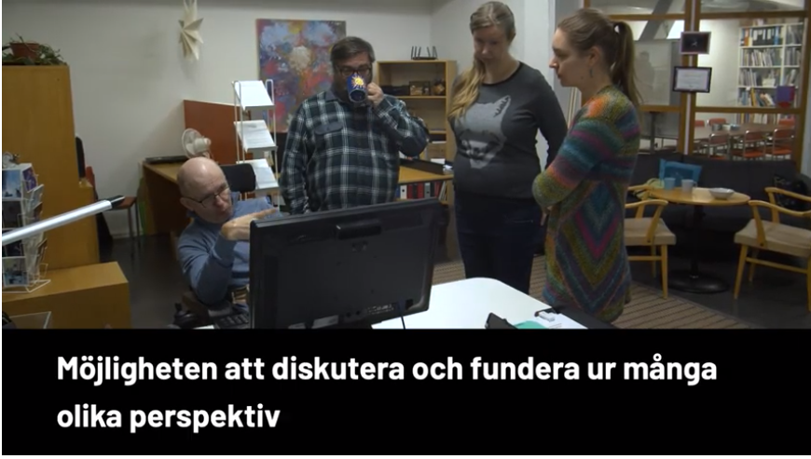

Kulttuuria kaikille -palvelu on mukana Luckanin Tips om tillgänglighet -hankkeessa. Hankkeessa on tuotettu useita saavutettavuuteen ja yhdenvertaisuuteen liittyviä videoita. Lika villkor för alla kulturutövare -videota kuvattiin Kulttuuria kaikille -palvelun toimistolla sekä DuvTeaternin ja Svenska Teaternin harjoituksissa. Kuvassa Miikka Eerola, Seppo Mallenius, Aura Linnapuomi ja Outi Salonlahti.

Kulttuuria kaikille -palvelu oli myös Taideyliopiston koordinoiman monitieteisen ArtsEqual-tutkimushankkeen vuorovaikutuskumppani. Maija Karhunen, Outi Salonlahti ja Sari Salovaara kommentoivat ArtsEqual -hankkeessa työstettyä policy brief ‑julkaisua *Kohtuullinen mukauttaminen musiikinopetuksen yhdenvertaisuuden edistäjänä.*

Outi Salonlahti osallistui Kulttuuria kaikille -palvelun edustajana raatiin, joka valitsi vuoden 2020 Vimma-palkinnon saajaksi sarjakuvataiteilija Tiitu Takalon. Vimma-palkinto on 5000 euron suuruinen Kynnys ry:n ja Tukilinja-säätiön palkinto yksilölle tai ryhmälle, taiteelliselle toiminnalle tai taidetapahtumalle, jossa vammaisuus ja toimintarajoitteisuus on tuotu yhteiskunnalliseen tietoisuuteen ja keskusteluun tavalla, joka on herättänyt laadullaan positiivista huomiota.

Yhdenvertaisen kulttuurin puolesta ry oli mukana perustamassa valtakunnallista [Kulttuurihyvinvointipoolia](http://www.kulttuurihyvinvointipooli.fi/), Kulttuuria kaikille -palvelun edustajana toimi Mira Haataja.

## 4.3 Saavutettavuuskartoitukset sekä -suunnitelmat

Saavutettavuuskartoitus auttaa kulttuuriorganisaatiota kehittämään toimintaansa ja tarjontaansa mahdollisimman hyvin yhdenvertaisuutta huomioivaksi. Kulttuuria kaikille -palvelu on lähes ainoana toimijana Suomessa tehnyt kartoituksia, jotka avaavat organisaation toiminnan saavutettavuutta laajemmin kuin rakennetun ympäristön osalta. Kartoituksen tilaajalle luovutettavassa raportissa tehdään kehittämisehdotuksia koskien strategista suunnittelua, viestintää, palveluja, toiminnan sisältöjä ja rakennettua ympäristöä.

Rajallisen työajan vuoksi Kulttuuria kaikille -palvelu tekee korkeintaan kaksi saavutettavuuskartoitusta tai -suunnitelmaa vuodessa. Koronarajoitusten vuonna 2020 toteutettiin pelkästään yksi viestintään rajattu kartoitus: saavutettavuuskartoitus Työväenmuseo Werstaan, Kuurojen museon ja Lenin-museon viestinnästä sosiaalisen median kanavissa, uutiskirjeissä ja painotuotteissa.

## 4.4 Kouluttaminen, esitelmät ja puheenvuorot

Kulttuuria kaikille -palvelun henkilökunta on toiminut luennoitsijoina, paneelikeskustelijoina tai työpajan ohjaajina yhteensä noin 20 muiden toimijoiden, palvelun itse tai yhteistyössä muiden kanssa järjestämässä tilaisuudessa tai koulutuksessa sekä palvelulta tilatussa koulutuksessa.

Palvelun henkilökunta on kouluttanut, luennoinut, ohjannut työpajoja ja moderoinut paneelikeskusteluita muun muassa taiteen ja kulttuurin tasa-arvosta ja yhdenvertaisuudesta, moninaisuudesta, yhdenvertaisuussuunnittelusta, Kaikukortti-toiminnasta, saavutettavasta viestinnästä, saavutettavista verkkosivuista ja digitaalisista palveluista.

### 4.4.1 Esimerkkejä palvelulta tilatuista koulutuksista

Kulttuuria kaikille -palvelun asiantuntija Outi Salonlahti ja moninaisuusagentti Anna Litewka-Anttolainen toteuttivat Kansallisoopperan ja -baletin johtoryhmälle moninaisuuskoulutuksen kahdessa osassa: 30.9. ja 26.10.2020. Koulutuksessa käsiteltiin yhdenvertaisuutta ja moninaisuutta palveluiden, organisaation sekä taiteellisten sisältöjen näkökulmasta.

Kulttuuria kaikille -palvelun erityisasiantuntija Sari Salovaara toteutti yhdessä yliopistotutkija Jenni Kuulialan ja Vammaisuuden vaiettu historia -hankkeen kanssa vammaishistorian klinikka-aikoja kymmenelle mukaan ilmoittautuneelle museolle. Klinikat olivat etäyhteydellä järjestettyjä kokouksia, joissa oli mukana eri kokoonpanoissa museoiden edustajia, tutkijoita ja vammaisliikkeen asiantuntijoita. Museoita autettiin ratkaisemaan vammaishistorian tallentamiseen ja esittämiseen liittyviä kysymyksiä.

Kulttuuria kaikille -palvelun asiantuntija, vs. toiminnanjohtaja Mira Haataja toteutti osallistavan etäluennon Kuka saa olla tekijä, kuka voi osallistua? Turun ammattikorkeakoulun taideakatemian YAMK-koulutuksen syventävien opintojen Tasa-arvo ja yhdenvertaisuus nykytaiteessa -kokonaisuudelle 7.4.2020.

Vuonna 2020 palvelulta tilattiin erityisen monta saavutettavaan verkkoviestintään liittyvää koulutusta. Niin sanottu digipalvelulaki (laki digitaalisten palvelujen tarjoamisesta) velvoittaa monia kulttuuritoimijoita tekemään verkkopalveluista saavutettavia. Laki nosti selvästi verkkomaailmaan liittyvien saavutettavuuskoulutusten kysyntää.

Lista henkilökunnan pitämistä koulutuksista, esitelmistä ja puheenvuoroista 2020 on liitteessä 2.

## 4.5 Kulttuuripoliittinen vaikuttaminen

Yhdenvertaisen kulttuurin puolesta ry on aktiivinen toimija kulttuuripoliittisella kentällä.

Kulttuuria kaikille -palvelu antoi 2020 lausunnon muun muassa liikenne- ja viestintäministeriölle sähköisen viestinnän palvelulakiin; opetus- ja kulttuuriministeriölle ehdotuksesta esittävän taiteen valtionosuusjärjestelmän uudistamiseksi sekä opetus- ja kulttuuriministeriölle ehdotuksesta kulttuurialan eettisen toimielimen mahdollisesta perustamisesta. Kulttuuria kaikille -palvelu kommentoi myös Pohjoismaisen ministerineuvoston tulevaa kulttuuripoliittista yhteistyöohjelmaa 2021–2024. Lisäksi palvelu osallistui Elävän perinnön kansallisen luettelon hakemusten asiantuntija-arvointiin.

Kulttuuria kaikille -palvelu osallistuu Kulttuurihyvinvointipoolin toimintaan, joka antoi sosiaali- ja terveysministeriölle lausunnon iäkkäiden henkilöiden palvelukokonaisuutta koskevan lainsäädännön uudistamisesta: Iäkkäiden henkilöiden palveluita koskevassa lainsäädännössä ei saa unohtaa kulttuuria osana inhimillisiä perustarpeita. Kulttuurihyvinvointipooli antoi myös lausunnon

sote-uudistuksesta.

Kulttuuria kaikille -palvelu on mukana myös Selkokielen toimikunnassa, joka teki kannanoton ”Poikkeustilanteessa tarvitaan selkokielistä viestintää”.

Seppo Mallenius osallistui 29.10.2020 “Hyvinvointi ja osallisuus digitaalisessa yhteiskunnassa” -pyöreän pöydän keskusteluun, jonka järjestäjänä toimi Digi arkeen -neuvottelukunta, Valtiovarainministeriö.

Lisäksi Kulttuuria kaikille -palvelu alkoi valmistautumaan kunnallisvaaleihin – tavoitteena tukea kulttuuri- ja taidekentän yhdenvertaisuutta, saavutettavuutta ja moninaisuuden parempaa huomioimista sekä Kaikukortin jalkautumista.

# 5 Julkaisut ja artikkelit

Kulttuuria kaikille -palvelun omat julkaisut sekä henkilökunnan kirjoittamat artikkelit muiden julkaisuissa ovat tärkeä tapa tuoda valtakunnallista näkyvyyttä saavuttavuuteen ja moninaisuuteen liittyville sekä palvelun kannalta ajankohtaisille kysymyksille. Oppaiden, tarkistuslistojen ja muiden ohjemateriaalien julkaisemisella vahvistetaan myös saavutettavuuteen ja moninaisuuteen liittyvän tiedon saatavuutta valtakunnallisesti.

Vuonna 2020 palvelu julkaisi omassa julkaisusarjassaan (ISSN 2341-913X) kaksi (2) uutta julkaisua.

Palvelun henkilökunta on myös kirjoittanut 7 artikkelia muihin julkaisuihin. Kaikki palvelun vuoden 2020 julkaisut on lueteltu liitteessä 1.

Vuoden aikana palvelu työsti ja päivitti museoiden saavutettavuuden ja moninaisuuden tarkistuslistaa, joka julkaistiin alun perin vuonna 2004. Uusittu lista julkaistaan keväällä 2021. Lisäksi palvelu kirjoitti yhden luvun Sata2-hankkeessa keväällä 2020 julkaistuun saavutettavan lastenkulttuurin oppaaseen. Avaus-moninaisuustietopaketista julkaistiin uudistettu 2. painos suomeksi ja englanniksi.

# 6 Viestintä

Keskeinen Kulttuuria kaikille -palvelun väline tiedon välittämisessä on verkkosivusto, www.kulttuuriakaikille.fi, sekä sähköpostilista, jolle voi rekisteröityä jäseneksi sivuston kautta. Sähköpostilistan jäsenet voivat lähettää listalle tiedotteita, kysymyksiä ja kutsuja. Palvelu viestii yhdistyksen jäsenille jäsentiedotteella 2–3 kuukauden välein sekä Kaikukortti-uutiskirjeellä Kaikukortti-verkostolle muutaman kerran vuodessa. Palvelu hyödyntää viestinnässään sosiaalista mediaa: Facebookia ja YouTubea. Lisäksi osa työntekijöistä nostaa omille Twitter-tileilleen palvelun sisältöjä koskevia teemoja. Vuoden 2020 aikana palvelu lähetti suorana verkkoon 2 seminaaria Facebook-sivujensa tai Zoomin kautta.

Kulttuuria kaikille -palvelun verkkosivun lisäksi palvelu ylläpiti vuonna 2020 uutta Kaikukortti-verkkosivustoa [www.kaikukortti.fi](http://www.kaikukortti.fi) ja pohjoismaisen monikielisyyskuukausi *Multilingual Month*in blogialustaa [multilingualmonth.org/blog](https://multilingualmonth.org/blog/). Multilingual Month-blogissa julkaistiin vuoden 2020 aikana kolme (3) blogitekstiä, joista kaksi julkaistiin suomeksi ja englanniksi ja yksi suomeksi. Monikielisyyskuukausille ja Kaikukortilla on myös omat Facebook-sivut. Kaikukortilla on lisäksi Instagram-tili.

## 6.1 Kulttuuria kaikille -verkkosivusto

Vuonna 2020 verkkosivua uudistettiin erityisesti saavutettavuuden ja tietosuojan kannalta. Sivustolle tehtiin päivityksiä, jotta se vastaisi WCAG 2.1 -saavutettavuusvaatimuksia A- ja AA-tasolla. Lisäksi julkaistiin saavutettavuusseloste. Tietosuojaseloste päivitettiin ja sivustolle lisättiin toiminto, jolla käyttäjä voi hyväksyä tai hylätä sivuston evästeet.

Vuonna 2020 sivustolle luotiin myös uutta sisältöä. Sivustolle luotiin oma osio Matkalla-hankkeelle. Kulttuuria kaikille -palvelu alkoi myös julkaista järjestelmällisesti kaikki lausuntonsa verkkosivuillaan. Ruotsinkieliset Vad är tillgänlighet? ja Vad är mångfald? -sivut päivitettiin uusilla käännöksillä ja Moninaisuus-osiossa aiemmin julkaistut puheenvuorot käännettiin englanniksi. Jatkuvaan työhön kuuluu, että sivustolle linkitetään uusia, muiden tuottamia yhdenvertaisuuteen liittyviä materiaaleja. Lisäksi kun uusi [www.kaikukortti.fi](http://www.kaikukortti.fi)-sivusto avattiin kesällä, Kaikukortti-sisältöjä karsittiin Kulttuuria kaikille -palvelun sivustolta.

Kulttuuria kaikille -palvelu jatkoi blogikirjoitusten julkaisemista verkkosivuillaan taiteen ja kulttuurin saavutettavuuteen ja moninaisuuteen liittyen. Yhteensä Kulttuuria kaikille -palvelun verkkosivuilla julkaistiin viisi (5) suomenkielistä blogikirjoitusta vuoden 2020 aikana. Lisäksi blogiosiossa julkaistiin [Maija Karhusen englanninkielinen puheenvuoro #StopHatredNow-festivaalilta](http://www.kulttuuriakaikille.fi/blogi_keynote_speech_shn).

Vuoden 2020 aikana Kulttuuria kaikille -palvelun verkkosivuilla oli yhteensä 97 233 sivun katselua, 34 980 käyttäjää ja 47 121 istuntoa (vuonna 2019 sivuilla oli 101 577 katselua sivun katselua, 33 918 käyttäjää ja 46 837 istuntoa). Istuntoja oli keskimäärin 129 päivässä ja sivun katseluita 266 päivässä. Kulttuuria kaikille -palvelun blogin kaikkia tekstejä oli vuoden aikana luettu yhteensä noin 1640 kertaa.

Sivuille oli löydetty pääasiassa Google-haun ja Facebookin kautta sekä tulemalla suoraan verkkosivuille osoitteella [www.kulttuuriakaikille.fi](http://www.kulttuuriakaikille.fi). Viisi katselluinta sivua olivat järjestyksessä 1) Kaikukortti, 2) suomenkielinen etusivu, 3) Mitä on moninaisuus, 4) Saavutettavuus ja 5) Tietoa meistä. Sivuston sisällä tietoa oli etsitty muun muassa hakusanoilla Kaikukortti, kaiku, kuvailutulkkaus, Avaus, moninaisuus, korona ja materiaalipankki.

Noin 87 % sivuston käynneistä tuli Suomesta ja noin 53 % Suomesta peräisin olevista istunnoista oli Helsingistä. Suomen muista kaupungeista oli eniten käyntejä Tampereelta, Espoosta, Oulusta, Turusta, Vantaalta, Jyväskylästä, Rovaniemeltä, Kuopiosta ja Vaasasta. Suurin osa kävijöistä selasi sivuja suomenkielisellä selaimella, seuraavaksi eniten englanninkielisellä selaimella ja kolmanneksi eniten ruotsinkielisellä selaimella.

Verkkosivuilla oli kymmeniä kävijäpiikkejä, jolloin istuntoja oli yli 200 päivässä. Kaikki yli 300 istunnon ja yli 500 sivun katselun kävijäpiikit olivat kevätkaudella. Suurimpiin kävijäpiikkeihin vaikuttivat erityisesti kahden hankekoordinaattorin työpaikkailmoitukset sekä uutiset uusien henkilöstön jäsenien valitsemisesta.

## 6.2 Sähköpostilista

Kulttuuria kaikille -palvelun sähköpostilistalla oli vuoden 2020 lopulla 392 jäsentä. Listalla uutisoidaan ajankohtaisista kulttuurikentän saavutettavuuteen, yhdenvertaisuuteen ja moninaisuuteen liittyvistä asioista. Listalla oli vuoden aikana liikennettä yhteensä 88 viestin verran.

Kulttuuria kaikille -palvelun työntekijät lähettivät yhteensä 77 tiedotetta, kysymystä tai kommenttia listalle vuoden aikana. Suurin osa henkilökunnan lähettämistä viesteistä oli uutiskirjeitä, johon oli koottuna 4–8 uutista samaan viestiin. Uutiskirje lähetettiin listalle noin kerran viikossa. Muut listan jäsenet lähettivät yhteensä 11 tiedotetta, kysymystä tai kommenttia listalle vuoden aikana. Suurin osa listan jäsenistä asuu Suomessa, kuitenkin osa muissa Pohjoismaissa sekä muualla Euroopassa.

## 6.3 Sosiaalinen media

Vuoden 2020 lopulla Kulttuuria kaikille -palvelun Facebook-sivulla oli noin 2490 tykkääjää ja 3050 seuraajaa (2325 tykkääjää ja 2497 seuraajaa vuonna 2019). Sivulle linkitettiin lähes joka arkipäivä useita uutisia ja muuta tietoa.

Kulttuuria kaikille -palvelu on, omien Facebook-sivujen lisäksi, luonut hankkeille erillisiä Facebook-sivuja. Kaikukortin Facebook-sivulla ([facebook.com/kaikukortti](http://www.facebook.com/kaikukortti)) oli vuoden lopulla 1044 seuraajaa ja 966 tykkääjää. Multilingual Month -Facebook-sivulla ([Facebook.com/multilingualmonth](http://www.facebook.com/multilingualmonth)) oli vuoden lopulla 460 tykkääjää (476 seuraajaa) ja Satakielikuukausi-Facebook-sivulla ([facebook.com/satakielikuukausi](http://www.facebook.com/satakielikuukausi/)) 810 tykkääjää ja 842 seuraajaa. Osana Matkalla-hanketta perustettiin Facebookiin suljettu keskusteluryhmä Vammaiset ja viittomakieliset taiteilijat & liittolaiset, johon on liittynyt 145 jäsentä helmikuuhun 2021 mennessä.

Kaikukortin Facebook-sivulla oli vuoden 2020 aikana 39 julkaisua. ”Tulevasta uudesta Kaikukortista ja siihen liittyvästä Kaikukannasta julkaistiin tänään juttu IteWiki-blogissa” -julkaisu tavoitti 733 henkilöä. Kaikukortti-toiminnasta ja -kokeilusta alueittain kertova info sai 699 näyttökertaa. Tiedote Kaikukortin uusien verkkosivujen julkaisemisesta tavoitti puolestaan 600 henkilöä. Julkaisu Kaikukortin digitalisointihankkeen etenemisestä keräsi 424 näyttökertaa sekä muistutus Ateneumin taidemuseon Minä maalaan teidät kaikki -esityksistä sai 408 näyttökertaa.

Kaikukortin Instagram-tili perustettiin keväällä 2020. Tuolloin Metropolian opiskelijat suunnittelivat Kaikukortille some-kampanjan, jonka tavoitteena oli tuoda toivoa kulttuuritoiminnan elpymisestä, levittää tietoa virtuaalisista kulttuuritapahtumista ja kiittää kulttuuritoimijoita siitä, että he ovat lähteneet Kaikukortti-toimintaan mukaan. Kevään ja kesän ajan julkaistiin noin kerran viikossa Facebookissa ja Instagramissa opiskelijoiden suunnittelemia julkaisuja, joiden kuvat ja tekstit he olivat saaneet Kaikukortti-toiminnassa mukana olevilta kulttuuri- ja liikuntakohteilta.

Kulttuuria kaikille -palvelun suomalaisella viittomakielellä, suomenruotsalaisella viittomakielellä ja kansainvälisillä viittomilla tuotetut videot ovat katseltavissa YouTubessa. Lisäksi Kulttuuria kaikille -palvelun YouTube-tilillä julkaistaan seminaaritallenteita.

Kulttuuria kaikille -palvelulla ei ole omaa Twitter-tiliä, mutta Kulttuuria kaikille -palvelu mainitaan keskusteluissa aihetunnisteella #KulttuuriaKaikille. Kaikukortista käytiin keskustelua aihetunnisteella #kaikukortti. Satakielikuukaudesta ja Multlingual Monthista käytetään aihetunnisteita #satakielikuukausi ja #MultilingualMonth. Sateenkaarihistoriakuukauden aihetunnisteina ovat #sateenkaarihistoriakuukausi #QueerHistoriskMånad ja #QueerHistoryMonth. Vammaisten taiteentekijöiden tapahtuma DiDa – Disability Day Art an Action käytti sosiaalisessa mediassa tunnistetta #DiDa2019 ja #DiDaDareToBeDifferent.

## 6.4 Medianäkyvyys

Kulttuuria kaikille -palvelu seurasi vuonna 2020 satunnaisesti varsinkin verkossa julkaistuja artikkeleita ja uutisia, joissa palvelu mainitaan. Seuraavassa muutama esimerkki.

Helsingin Sanomien jutussa ["Saamen lippu nousee tänään Helsingin kaupungin ja yliopiston salkoihin – saamelaisten kansallispäivä näkyy monin tavoin torstaina"](https://www.hs.fi/kaupunki/art-2000006397589.html?fbclid=IwAR0Lfk5vD4TrjZxGhOsNE3h_BNZoyb_naMz4uRx6Eq0GgSzDKgCkVf6iK8c) mainitaan palvelun järjestämä #StopHaterdNow-tapahtumakokonaisuuden saamelaisten kansallispäivän elokuvanäytös.

Tanskalainen Fagmagasinet kirjoitti pohjoismaisesta Normikriittisestä johtajuusverkostosta, jonka jäsen Kulttuuria kaikille -palvelu on: [”Kulturen trænger til et normkritisk blik”](https://kulturoginformation.dk/perspektiv/fagmagasinet/2020/perspektiv-nr-6/kulturen-traenger-til-et-normkritisk-blik).

Ylen juttu ["Suomalainen kulttuuriala syrjii ulkomaalaistaustaisia työnhakijoita – tutkija keventäisi kielivaatimuksia"](https://yle.fi/uutiset/3-11441668) kertoo Avaus-hankkeen loppuraportin tuloksista.

### 6.4.1 Kaikukortti

Kalajokilaakso-lehdessä kirjoitettiin tammikuussa Nivalasta, jossa Kaikukorttia kokeiltiin ensimmäisenä kuntana Kalajokilaakson alueella. Forssan Lehdessä nostettiin tammi- ja helmikuussa esille Forssan suunnitelma lähteä mukaan Kaikukortti-verkostoon. Rovaniemen päätöksestä jatkaa Kaikukortti-toimintaa kokeilun jälkeen kerrottiin kesäkuussa sekä Lapin Kansassa että Ylen verkkosivuilla. Syyskuussa asia sai uudelleen näkyvyyttä Ylen verkkosivuilla.

Digitalisaatiota ja innovaatioita esittelevä IteWiki julkaisi 30.11.2020 blogissaan [Seppo Malleniuksen ja Kaikukannan toteuttajan Perfektion haastattelun](https://www.itewiki.fi/blog/2020/11/kulttuurihyvinvointia-edistava-kaikukortti-verkosto-laajenee-vauhdilla-uusi-tietokanta-ja-mobiilisovellus-helpottavat-eri-toimijoiden-tyota/), jossa tehdyn yhteistyön lisäksi tehtiin kulttuurihyvinvoinnin käsitettä tutuksi ICT-alan ihmisille.

### 6.4.2 Matkalla-hanke

Hufvudstadsbladetissa julkaistiin Wilhelm Kvistin kirjoittama, Matkalla-hankkeen hankekoordinaattori [Maija Karhusen haastattelu Matkalla-hankkeesta ja vammaisten ja viittomakielisten taiteilijoiden taidealalla kohtaamista esteistä](https://www.hbl.fi/artikel/maija-karhunen-skingra-skygglapparna-och-oppna-scenerna-for-oss/?utm_expid=.0uI434VRTjWMqmizQTzjAg.1&utm_referrer=https%3A%2F%2Fwww.google.com%2F#showvetrina).

Lisäksi Maija Karhusen kirjoittamia artikkeleita Matkalla-hankkeesta julkaistiin viidessä eri mediassa tai blogissa. Artikkelit on listattu liitteessä 1 c.

### 6.4.3 DiDa

DiDa – Disability Day Art & Action -taidefestivaalin tapahtumista kerrottiin muun muassa Tukilinja-lehdessä ja vammaisyhteisöjen verkkojulkaisuissa.

# 7 Kansainvälinen yhteistyö

Kulttuuria kaikille -palvelu osallistuu kansainvälisiin verkostoihin ja yhteistyöhankkeisiin, joiden tavoitteena on taiteen ja kulttuurin saavutettavuuden lisääminen. Vuorovaikutus erityisesti muualla Pohjoismaissa ja Euroopassa toimivien saavutettavuusasiantuntijoiden kanssa on säännöllistä.

Aidan Moesby, visuaalinen taiteilija, kuraattori ja kirjoittaja Isosta-Britanniasta, vieraili 2.1. keskustelemassa erityisesti vammaisten ihmisten mahdollisuuksista taiteilijoina ja kuraattoreina.

Laura McLeod Harbourfront Centrestä (Director of Cultural Engagement, Lead on Nordic Bridges) Kanadasta vieraili 27.1. Kulttuuria kaikille -palvelussa Kirsi Väkiparran (Taiteen edistämiskeskus) kanssa. Nordic Bridges on vuoden 2021 kestävä pohjoismaisen taiteen ja kulttuurin festivaali Kanadassa. Laura McLeod kuratoi festivaalia, jonka teemana on Brave 2021 Unstoppable ja oli sitä varten erityisen kiinnostunut saavutettavuudesta ja vammaisista taiteilijoista.

Pitkäaikaista kansainvälistä vuorovaikutusta myös 2020 esimerkiksi Portugalilaiseen Accesso Culturaan (Maria Vlachou) ja Unlimitediin Isoon-Britanniaan. Matkalla-hankkeella oli yhteydenpitoa Trànsit Projectes Barcelonan ja British Councilin Europe Beyond Access -hankkeen kanssa.

Kulttuuria kaikille -palvelu jatkoi pohjoismaista yhteistyötä moninaisuuskysymyksissä. Yhteispohjoismainen, The Nordic Forum for Interculturen (NFI) alulle panema hankehaku Curating diversity – 2 Strategies of democratic representation in a Nordic cultural context ei saanut rahoitusta.

Useita kansainvälisiä vierailuja peruuntui koronatilanteen takia. Esimerkiksi opiskelijaryhmä Cergy-Pontoisen yliopistosta Ranskasta oli tulossa tutustumaan Kulttuuria kaikille -palveluun ja Kaikukorttiin, uusiseelantilainen Ari Kerssens (Retina Youth Committee) oli tulossa keskustelemaan Suomen taidekentän saavutettavuudesta ja ryhmä kansalaisopistojen työntekijöitä Osnabrückista, Saksasta, suunnitteli vierailua Kulttuuria kaikille -palveluun. Nämä vierailut jouduttiin perumaan. Koronan vuoksi Kulttuuria kaikille -palvelun työntekijät eivät vierailleet ulkomailla vuoden 2020 aikana.

Kulttuuria kaikille -palvelu jatkoi vuonna 2019 käynnistämäänsä pohjoismaista verkostoa Nordic Network for Norm Critical Leadership yhteistyössä Gentofte Centralbibliotekin (DK) kanssa. Verkostoon kuuluu 18 kulttuuri- ja taidealan edustajaa Ruotsista, Tanskasta ja Suomesta. Pohjoismaisia tahoja edustettuna ovat muun muassa Meter Space (DK), The Women's Museum (DK), Warehouse 9 (DK), KØS, Museum of Art in Public Spaces (DK), Stockholms University of the Arts (SE), STIL - Stiftarna av Independent Living (SE), Rinkebyn kirjasto (SE) sekä Swedish Gender Equality Agency (SE).

# 8 Hallinto ja talous

## 8.1 Yhdistyksen hallitus

Vuonna 2020 Yhdenvertaisen kulttuurin puolesta ry:n puheenjohtajana toimi muusikko Mertsi Lindgren ja varapuheenjohtajana Roger Renman (Kansalaisopistojen liitto KoL). Muut hallituksen jäsenet olivat Mikko Karvinen (Teatterin tiedotuskeskus TINFO), Johanna Mattila (Kulttuuriyhdistys Suomen Eucrea ry), Saara Oranen (Lukukeskus ry), Sepideh Rahaa (Globe Art Point ry), Tuuli Rajavuori (Suomen museoliitto ry) ja Elin Sundell (Föreningen Luckan rf). Hallituksen varajäseninä toimivat Anna Keto (Föreningen Luckan rf, Sundellin varajäsen, jäi pois opintovapaan vuoksi 3.9.2020), Sanni Purhonen (Kulttuuriyhdistys Suomen Eucrea ry, Mattilan varajäsen), Jaana Simula (Globe Art Point ry, Rahaan varajäsen) ja Viljami Wiirilinna (Kansalaisopistojen liitto KoL, Renmanin varajäsen).

Nykyinen hallitus valittiin vuosikokouksessa 2020. Vanha ja uusi hallitus kokoustivat vuoden 2020 aikana 6 kertaa. Kokouksista yksi oli yhdistetty hallituksen kokous ja järjestäytymiskokous.

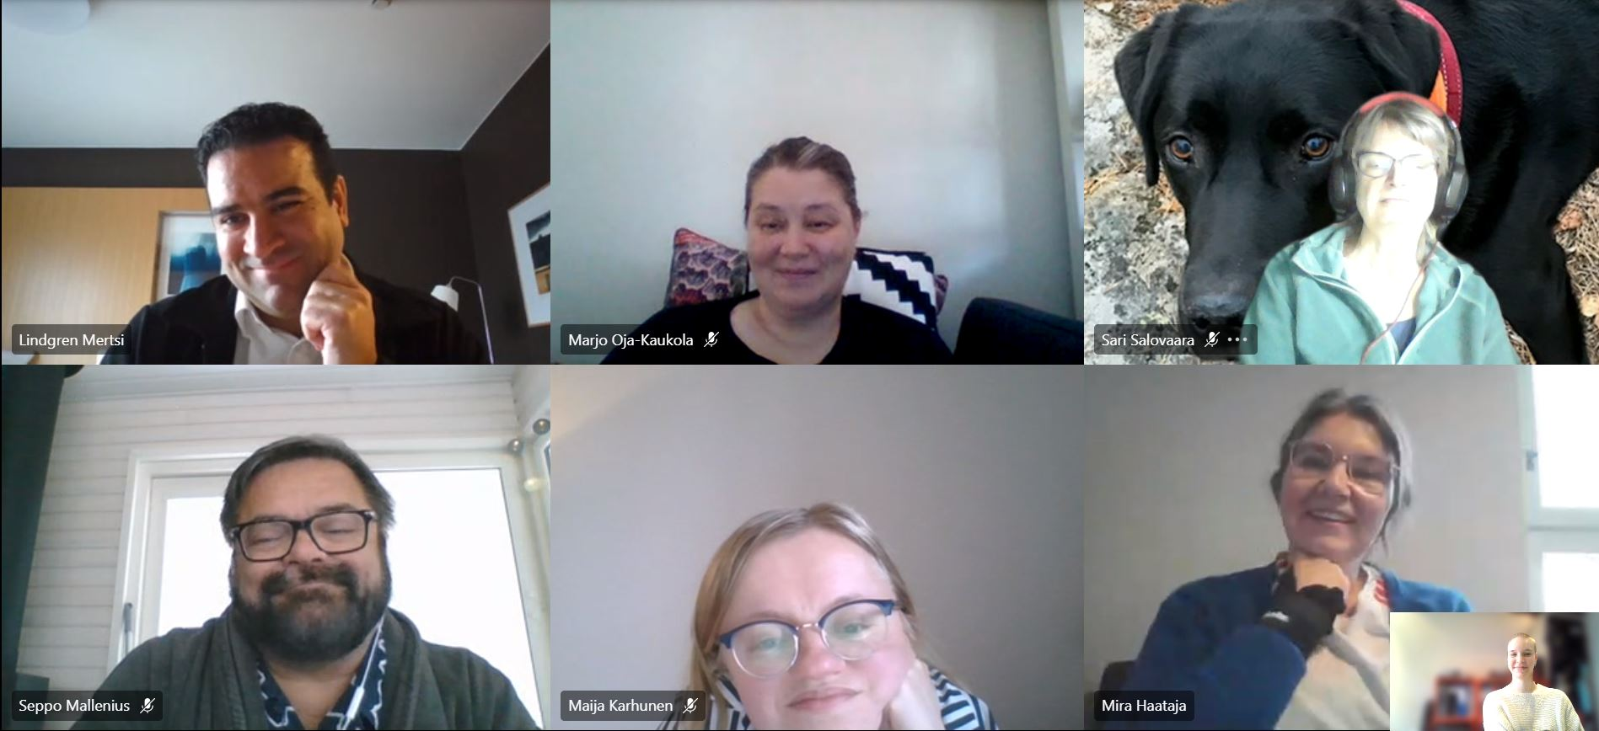

Henkilöstö tapasi puheenjohtaja Mertsi Lindgrenin etäyhteydellä marraskuussa.

## 8.2 Henkilökunta

Vuoden aikana oli monia muutoksia henkilöstössä, joten palvelussa vietettiin sekä läksiäisiä että perehdytettiin ahkerasti paitsi uusiin tehtäviin myös uusia työntekijöitä. Toiminnanjohtajan sijaisuutta syksystä 2019 tehnyt Aura Linnapuomi jäi äitiyslomalle huhtikuun lopussa ja Mira Haataja valittiin toiminnanjohtajan sijaisen tehtävään 31.3.2021 saakka. Vuonna 2020 Kulttuuria kaikille -palvelussa työskenteli 10 henkilöä, ja lisäksi yksi henkilö oli kirjoitusvapaalla:

* IT-assistentti Miikka Eerola 31.7. asti (osa-aikainen ja määräaikainen)
* Asiantuntija, Mira Haataja, vs. toiminnanjohtaja 27.4. alkaen
* Saavutettavuusasiantuntija, vs. toiminnanjohtaja Aura Linnapuomi (äitiys- ja vanhempainvapaalla 27.4. alkaen)
* Hankekoordinaattori Maija Karhunen (määräaikainen 1.3. alkaen)
* Suunnittelija Christine Langinauer (määräaikainen 31.1. asti)
* IT-koordinaattori, vs. hankejohtaja Seppo Mallenius (osa-aikainen 31.5 saakka ja määräaikainen)
* Hankekoordinaattori Marjo Oja-Kaukola (määräaikainen 1.4. alkaen)
* Toiminnanjohtaja Rita Paqvalén (kirjoitusvapaalla koko vuoden)
* Siivooja/toimistoavustaja Marjo Rasinkangas (osa-aikainen)
* Saavutettavuusasiantuntija ja hankekoordinaattori/suunnittelija Outi Salonlahti
* Erityisasiantuntija Sari Salovaara (osa-aikainen)

Kulttuuria kaikille -palvelu ostaa tieto- ja taloushallintopalvelut ulkopuolisilta toimijoilta. Kirjanpitopalvelut on ostettu tilitoimisto AAM – Tilitoimisto OY:ltä (Aira Mertjoki) ja tilintarkastuksesta vastasi Nexia Oy, (Johanna Hilden). Tietohallintopalveluista vastasi Fillarikonsultti Tmi (Timi Mäkinen).

Kulttuuria kaikille -palvelun toimitilat sijaitsevat Kaapelitehtaalla Helsingissä.

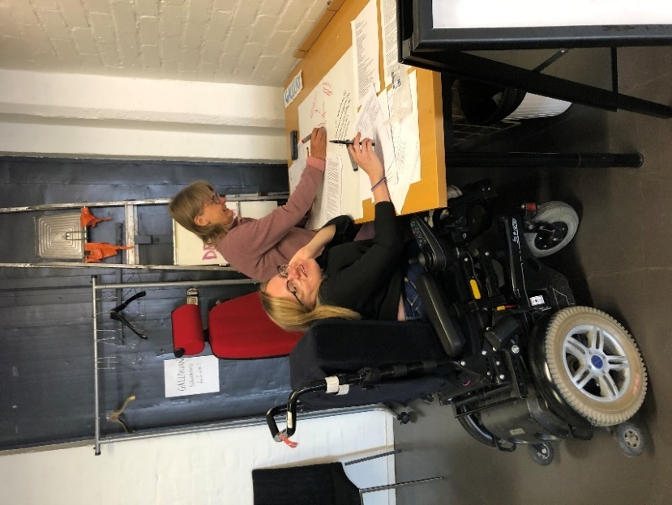

Maija Karhunen ja Sari Salovaara suunnittelemassa toimintaa Kaapelitehtaalla. Kuva: Mira Haataja.

## 8.3 Talous

Opetus- ja kulttuuriministeriö on vuodesta 2003 alkaen ollut Kulttuuria kaikille -palvelun toiminnan pääasiallinen rahoittaja. Vuonna 2020 ministeriön yleisavustus Yhdenvertaisen kulttuurin puolesta ry:n varsinaiseen toimintaan oli 288000 euroa. Opetus- ja kulttuuriministeriön tuen lisäksi Kulttuuria kaikille -palvelu on rahoittanut varsinaista toimintaansa myös muilla hankeavustuksilla, maksullisilla asiantuntijapalveluilla sekä luentopalkkioilla.

Yleisavustuksen lisäksi opetus- ja kulttuuriministeriö tukee yhdistyksen toimintaa hankkeille myönnettyjen erityisavustusten kautta. Vuoden 2020 aikana Kulttuuria kaikille -palvelun hanketoimintaan käytettiin 78 237,71 euroa, josta käytettiin 43 137,23 euroa *Kaikukortti kaikuu -hankkeelle (*opetus- ja kulttuuriministeriön myöntämä hankeavustus)*,* ja 3534 euroa hankkeelle *Avaus 2.0 – Toimijasta mentoriksi (*opetushallituksen myöntämän avustuksen loppurahat). *Matkalla – Mentorointi ja portinvartijavalmennus vammaisten taiteentekijöiden urapolkujen kirittäjiksi* -ponnistushanke rahoitettiin Koneen Säätiön vuoden 2019 haussaan myöntämällä 40 000 euron avustuksella, josta 8433,69 euroa käytetään vielä tammi-helmikuun aikana vuonna 2021.

Palvelu haki elokuussa 2020 rahoitusta Kaikukortti 2.0 -hankkeelle opetus- ja kulttuuriministeriöltä, mutta sai kielteisen päätöksen.

Kulttuuria kaikille -palvelu haki syksyllä 2020 Koneen säätiöltä jatkoa Matkalla-hankkeelle, mutta ei saanut rahoitusta.

Palvelu haki syksyllä 2020 rahoitusta opetus- ja kulttuuriministeriöltä Moninaisuusagentti 2 -koulutukselle. Myönteinen päätös tuli ennen joulua. Syksyllä 2021 alkavan hankkeen pääyhteistyökumppanit ovat Globe Art point ry ja Ruskeat tytöt. Lisäksi hankekumppaneita ovat Kulttuuripolitiikan tutkimuslaitos Cupore sekä Terveyden ja hyvinvoinnin laitoksen Maahanmuutto ja kulttuurinen moninaisuus -työryhmän asiantuntija, tutkimuspäällikkö Shadia Rask.

## 8.4 Toiminnan arviointi ja palautteen kerääminen

Kulttuuria kaikille -palvelu arvioi toimintaansa monin tavoin. Palvelu on kerännyt palautetta järjestelmällisesti kaikista omista seminaareistaan ja muista tilaisuuksistaan palautelomakkeen kautta. Tämän lisäksi palvelu pyytää aina palautetta tilaajalta Kulttuuria kaikille -palvelun tekemistä kartoituksista ja muista tilaustöistä. Palvelun verkkosivulla voi antaa lisäksi palautetta verkkosivujen saavutettavuudesta.

Palvelulla on ollut sekä määrällisiä että laadullisia tavoitteita toiminnalleen. Palvelun kannalta tärkeimmät määrälliset mittarit ovat seminaarien ja tapahtumien kävijät, koulutusten osallistujat, tilattujen konsultaatioiden ja koulutusten määrä ja vertailu aiempiin vuosiin. Mittaamme palvelun tunnettuutta, tavoittavuutta, asiantuntemuksemme arvostusta. Mittaamme palautelomakkeilla myös kävijöiden ja osallistujien tyytyväisyyttä ja koulutusten hyödyllisyyttä. Mittaamme myös viestinnän onnistumista, viestintään liittyviä mittareita ovat esimerkiksi verkkosivujen kävijämäärät, uutiskirjeen tilaajamäärät ja somen seuraajamäärät. Yksi määrällinen tavoite on saada riittävästi myyntituloja sekä avustuksia tai apurahoja. Tärkeimpänä laadullisena tavoitteena on yhdenvertaisuuden toteutuminen palvelun kaikessa toiminnassa, jota mittaamme mm. yhdenvertaisuussuunnitelmassa asetettujen tavoitteiden seurannalla, saadulla palautteella. Kysymme esimerkiksi palautelomakkeissa saavutettavuudesta ja moninaisuudesta.

Lisäksi yhdistyksen hallitusten kokoukset ja vuosikokous sekä eri hankkeiden ohjausryhmät ovat olleet oman toiminnan arvioinnin tukena. Myös henkilöstön työhyvinvoinnin seuranta on tärkeä mittari, ja sitä seurattiin vuonna 2020 esimerkiksi sekä henkilökohtaisissa Kop kop mitä kuuluu, saako häiritä? -tapaamisissa että Työterveyden tuottamassa Pulssi-kyselyssä.

Koulutuksista saamamme palaute on pääosin hyvää. Välillä palautetta tulee hyvin vähän. Saamamme palaute on aina käsitelty ja kehitysehdotuksiin reagoitu. Verkkosivujen saavutettavuudesta ei ole tullut juuri ollenkaan palautetta. Työterveyden työpaikkaselvityksen tulokset olivat erinomaisia, mutta työmäärään tuli kiinnittää huomiota. Koulutus- ja konsultointipyyntöjä oli entistä enemmän vuonna 2020.

Esimerkkejä palautteista

Matkalla-hankkeen seminaarin palautekyselyyn vastasi 13 henkilöä, sen lisäksi saimme suullista palautetta. Seminaarin järjestelyjä ja saavutettavuuden toteutumista kiitettiin. Yhden palautteen mukaan tilassa oli kuitenkin häikäisy- ja akustiikkaongelmia. Palautteissa kiinnitettiin huomiota siihen, että seminaari oli kokonaan valkoinen, mutta muilta osin moninaisuuden koettiin olleen hyvin näkyvillä. Seminaarin ohjelmaa pidettiin kiinnostavana, monipuolisena ja hyvin rakennettuna ja erityisesti kokemuspuheenvuoroja arvokkaina. Toisaalta puhujiksi kaivattiin myös uusia kasvoja ja sisältöihin enemmän unelmointia ja visioita sekä tietoa siitä, kuinka inkluusio ja moninaisuus toteutuvat käytännössä. Toivottiin myös keskustelevampaa ja kiireettömämpää tapahtumaa. Seminaarin ilmapiiriä kehuttiin rakentavaksi ja turvalliseksi.

Avaus-hankkeen loppuseminaarin palautekyselyyn vastasi vain kuusi henkilöä, mutta saimme lisäksi suullista palautetta seminaarista. Hanketta pidettiin tärkeänä, seminaarin järjestelyjä huolellisena ja Cuporen tutkimusraportin valmistumista ja esitystä kiitettiin. Paneelikeskustelua pidettiin hyvin jäsenneltynä ja puhujien valintaa yhteiskunnan eri osa-alueilta kiitettiin. Palautteessa tuotiin myös esille voimakasta turhautumista siitä, että kulttuurilaitokset usein esittävät avoimia ja ovat valmiita keskustelemaan, mutta eivät kuitenkaan näytä olevan valmiita muuttumaan, mikä nähtiin lahjakkuuksien menettämisenä. Saavutettavuusratkaisuista kertominen on tärkeä, sillä osa osallistujista ei hahmottanut kirjoitustulkkausta saavutettavuuden kannalta, vaan kritisoi tekstitystä. Palautteessa toivottiin lisää moninaisuusagentteja kentälle. Osa osallistujista oli etänä ja kehittämisehdotuksena olikin viestiseinä virtuaalisesti osallistuville. Osassa palautetta tuotiin esille, että olisi haluttu lisää käytännön toimenpiteitä ja ehdotuksia, miten Avaus-tutkimusraportissa nousseisiin epäkohtiin voisi puuttua. Raportin suositusten edistäminen onkin Kulttuuria kaikille -palvelun yksi vuoden 2021 painopisteistä.

Lisäksi yhdistyksen hallitusten kokoukset ja vuosikokous sekä ja eri hankkeiden ohjausyhmät ovat olleet oman toiminnan arvioinnin tukena. Myös henkilöstön työhyvinvoinnin seuranta on tärkeä mittari ja sitä seurattiin vuonna 2020 esimerkiksi sekä henkilökohtaisissa ”Kop kop mitä kuuluu, saako häiritä?- tapaamisissa että Työterveyden tuottamassa Pulssi-kyselyssä.

Arvioinnin kehittäminen, kuten arviointimittarien sitominen toimintasuunnitelmaan ja tulevaan strategiaan voisi olla tulevaisuudessa vielä systemaattisempaa.

## 8.5 Työhyvinvointi ja henkilöstön kouluttaminen

Koronapandemia asetti uudet haasteet työhyvinvoinnille. Toimiston väki siirtyi työskentelemään pääasiassa etänä, joten tärkeäksi tulikin työhyvinvoinnin varmistaminen poikkeuksellisena aikana. Vs. toiminnanjohtaja aloitti kahdenkeskiset ja viikoittaiset ”Kop kop, mitä kuulu, saako häiritä? -tapaamiset henkilöstön kanssa. Syksyllä 2020 palvelu järjesti kaksi ryhmätyöohjausta. Myös epämuodollisia tapaamisia lisättiin kolme kertaa viikossa toistuneiden kahvittelujen/taukojumppien parissa. Työterveyden työpaikkaselvityksen mukaan työ palvelussa koetaan mielekkäänä ja arvojen mukaisena. Palvelun ilmapiiri ja johtaminen olivat selvityksen mukaan tosi hyvällä mallilla, mutta ajoittaiseen liian suureen työmäärään tuli kiinnittää huomiota samoin kuin hyvän ergonomian varmistamiseen etätöissä. Vs. toiminnanjohtaja aloitti mm. työkuormittumisen ehkäisemiseksi liikennevalomallin yliöiden / työtuntien vajeen seuraamiseksi. Etätyöergonomian kehittäminen oli yksi syksyn tavoite. Koko henkilöstölle hankittiin vastamelukuulokkeet ja tarpeen mukaisia yksilöllisiä parannuksia työskentelyvälineisiin. Palvelulla on varhaisen välittämisen toimintamalli. Vuonna 2020 kehitettiin riskien arviointiohjelmaa sekä aloitettiin luomaan päihdeohjelma.

Alun perin henkilöstö oli ajatellut jatkaa viittomakielen opintojaan vuonna 2020, mutta koronapandemian vuoksi suunnitelmaa muutettiin. Henkilöstön toiveesta tilasimme poikkeusoloja keventämään 5 kerran naurujoogakurssin [nauruohjaaja Noora Västiseltä](https://www.nooravastinen.net/naurujooga).

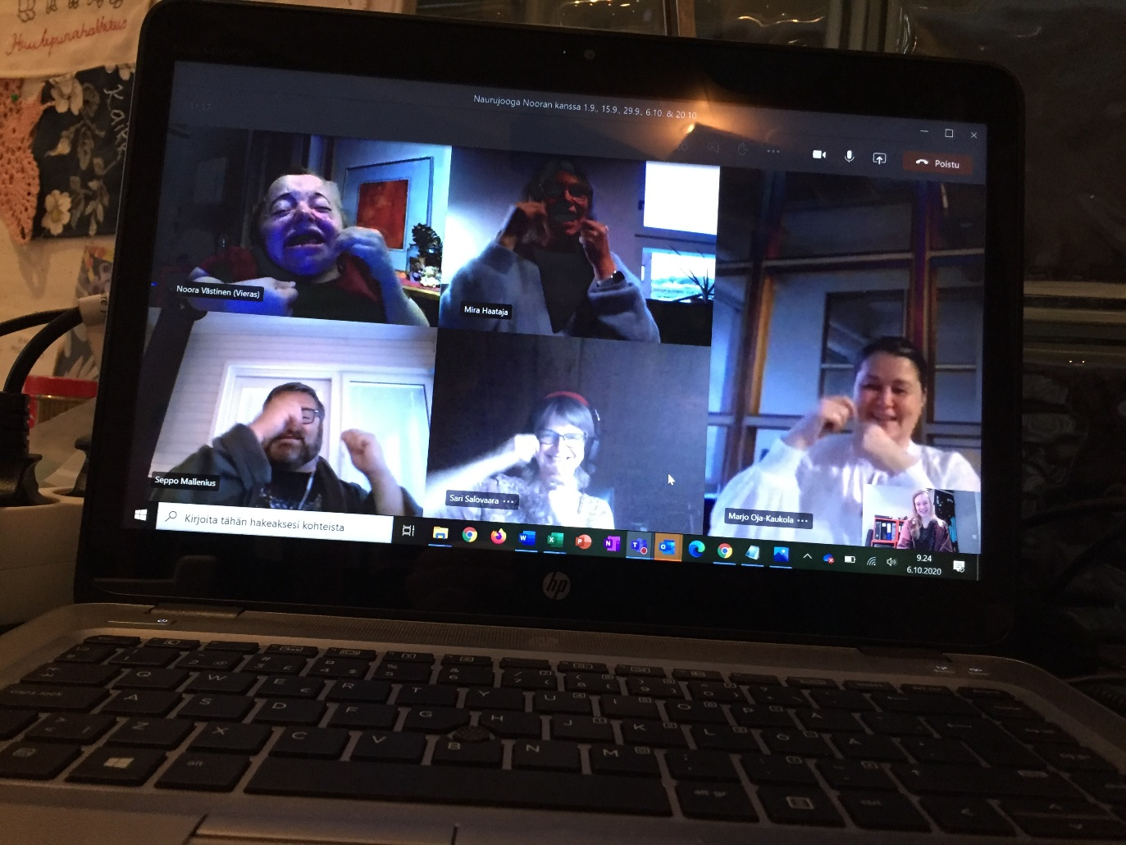

Noora Västinen ohjaa naurujoogaa, teekuppiharjoitus meneillään.

Osana yhdenvertaisuus- ja tasa-arvosuunnitelman toteuttamista palvelu tilasi [Ekvalitalta](http://ekvalita.fi/) vallan väärinkäyttö -koulutuksen.

Palvelun työntekijät osallistuivat lisäksi moniin kulttuurialan saavutettavuutta ja moninaisuutta sekä kulttuurihyvinvointia koskeviin seminaareihin ja tilaisuuksiin kuulijoina.

## 8.6 Yhdenvertaisuus- ja tasa-arvosuunnitelma

Kulttuuria kaikille -palvelun ensimmäinen yhdenvertaisuussuunnitelma on voimassa 2019–1.5.2022. Yhdenvertaisuus- ja tasa-arvosuunnitelman seurantaa varten perustettiin työryhmä, josta vastasi alkuvuodesta Christine Langinauer ja sen jälkeen Maija Karhunen vuonna 2020. Muita työryhmän jäseniä olivat Mira Haataja, Seppo Mallenius, Marjo Oja-Kaukola, Outi Salonlahti sekä alkuvuodesta Aura Linnapuomi. Vuonna 2020 työryhmä tarkisti säännöllisesti, miten suunnitelman toteutumisessa oli edetty. Vuonna 2020 henkilöstö perehtyi ja vei eteenpäin luonnosta turvallisemman tilan periaatteista. Lisäksi kouluttauduttiin vallan väärinkäytöstä, päivitettiin palvelun viestintäsuunnitelmaa ja tuettiin Kaapelitehtaan henkilökuntaa tilojen esteettömyyden parantamisessa.

# Liite 1 Kulttuuria kaikille -palvelun julkaisut ja artikkelit

## A Kulttuuria kaikille -palvelun julkaisusarja

حوسێن محەمەد2020. زمانی من، وڵاتی من پێشنیاز بۆ باشترکردنی ڕەوشی وێژەی کوردی لە وڵاتانی باکووریی. بڵاوکراوەکانی کولتوور بۆ هەمووکەس 2/2020. ناوەندی خزمەتگوزاری کولتوور بۆ هەموو کەس / کۆمەڵەی لە پێناو کولتوورێکی یەکسان  
(soranînkielinen käännös raportista My Language, My Homeland.)

Muhammed, Husein (2020). Zimanê min, Welatê min. Pêşniyaz bo baştirkirina rewşa edebiyata kurdî li welatên Bakurî. Çand ji bo her kesî -karûbarên weşanên 1/2020. Kulttuuria kaikille -palvelu / Yhdenvertaisen kulttuurin puolesta ry (Çand ji bo her kesî – Karûbar- xizmet / Komela Ji bo Çandeyên wekhev).

(Kurmancînkielinen käännös raportista My Language, My Homeland.)

Marti, Martina (2019). Avaus - Diversity Information Pack. Publications of Culture for All Service 4/2019. Kulttuuria kaikille -palvelu / Yhdenvertaisen kulttuurin puolesta ry. 2. revised edition published 2020.

Marti, Martina (2019). Avaus - Moninaisuustietopaketti. Kulttuuria kaikille -palvelun julkaisuja 3/2019. Kulttuuria kaikille -palvelu / Yhdenvertaisen kulttuurin puolesta ry. 2. korjattu painos julkaistu 2020.

Julkaisut ovat luettavissa osoitteessa [www.kulttuuriakaikille.fi/palveluita_tarjolla_julkaisut_julkaisusarja](http://www.kulttuuriakaikille.fi/palveluita_tarjolla_julkaisut_julkaisusarja)

## B Kulttuuria kaikille -palvelun muut julkaisut

Taikon, Fred (2020). Om romskan och rätten till ett eget modersmål. Servicen Kultur för alla/ För kultur på lika villkor r.f.

Mäkinen, Maarit (toim.) (2020). Saavutettavuusopas lastenkulttuurikeskuksille ja taiteen perusopetuksen oppilaitoksille. Tampere: SATA2 - Saavutettava taideharrastus 2 -hanke. Kulttuuria kaikille -palvelu on yksi hankkeen yhteistyökumppaneista. Aura Linnapuomi kirjoitti oppaaseen luvun “8 Saavutettavuus viestinnässä, hinnoittelussa ja rakennetussa ympäristössä”.

Tillgänglighetsguide för barnkulturcenter och utbildingsinstitutioner med grundläggande konstundervisning

Mäkinen, Maarit (red.) (2020). Tillgänglighetsguide för barnkulturcenter och utbinldingsinstitutioner med grundläggande konstundervisning. Tammerfors: SATA2 - Tillgänglig hobby inom konst 2-projekt. Kulttuuria kaikille -palvelu on yksi hankkeen yhteistyökumppaneista ja tuotti sisältöä oppaaseen.

Julkaisut ovat luettavissa osoitteessa [www.kulttuuriakaikille.fi/tietoa_meista_julkaisut_muut_aineistot](http://www.kulttuuriakaikille.fi/tietoa_meista_julkaisut_muut_aineistot).

## C Artikkelit muiden julkaisuissa

Karhunen, Maija. ”Pusken esiin kovalla voimalla nopeasti”. Artikkeli julkaistiin kolmessa eri lehdessä:

* Kynnys-lehti, 2/2020. <https://issuu.com/kynnys/docs/kynnys_2_2020>
* Lumooja-lehti, 18.6.2020 otsikolla ”Pusken esiin kovalla voimalla nopeasti – elämää vammaisena kirjoittajana”. <http://lumooja.fi/2020/06/18/artikkeli-pusken-esiin-kovalla-voimalla-nopeasti-kirjoittajan-elamaa-vammaisena>
* Kajastus-lehti, syyskuu 2020. <http://www.digikajastus.fi/uusimmat-jutut/>

Karhunen, Maija. ”Kuuro, rampa ja sokea taiteilija haastavat rahakirstujensa päällä istuvat taiteen rahoittajat”, Koneen Säätiön Rohkeus-blogi, 10.12.2020.

[https://koneensaatio.fi/kuuro-sokea-ja-rampa-taiteilija-haastavat-rahakirstujensa-paalla-istuvat-taiteen-rahoittajat](https://koneensaatio.fi/kuuro-sokea-ja-rampa-taiteilija-haastavat-rahakirstujensa-paalla-istuvat-taiteen-rahoittajat/)

Karhunen, Maija. ”Yhdenvertaisuuden korjausvelka”, Suomen Tanssi- ja Sirkustaiteilijat STST ry:n Liitos-lehti, 4/2020.

Salonlahti, Outi. "Miten tilataan saavutettavat verkkosivut?", Saavutettavuusvaatimukset-sivuston vierasblogi, 15.12.2020. [www.saavutettavuusvaatimukset.fi/miten-tilataan-saavutettavat-verkkosivut](https://www.saavutettavuusvaatimukset.fi/miten-tilataan-saavutettavat-verkkosivut/)

Salonlahti, Outi. "Hur beställer man tillgängliga webbsidor?" Saavutettavuusvaatimukset-sivuston vierasblogi, 15.12.2020. [www.saavutettavuusvaatimukset.fi/miten-tilataan-saavutettavat-verkkosivut](https://www.saavutettavuusvaatimukset.fi/miten-tilataan-saavutettavat-verkkosivut/)

# Liite 2 Henkilökunnan pitämät koulutukset, esitelmät ja puheenvuorot

Mira Haataja esiintyi seuraavissa tilaisuuksissa:

* Kaikukortti-esittely Kotkan kaupungille 22.1.2020 Kotkassa.
* Juhlanäytöksen avaussanat, Skábmagovat-festivaalin lyhytelokuvanäytös Kulttuurikeskus Caisassa Helsingissä saamelaisten kansallispäivänä 6.2.2020.
* Kaikukortti-esittely opetus- ja kulttuuriministeriön ja sosiaali- ja terveysministeriön kulttuurihyvinvoinnin Studia Generaliassa 2.4.2020.
* Yhdenvertaisuus ja tasa-arvo taiteessa -luento Turun Ammattikorkean Taideakatemian Esittävä taide: Taiteen uudet kontekstit,  
   YAMK -koulutuksen syventävät opinnot YAMK-opiskelijoille 7.4.2020.
* Pienryhmäkeskustelun fasilitointi, #StopHatredNow-tapahtuman instituutiopäivän työpajassa 11.5.2020.
* Suomen Jazzliitto ry yhdenvertaisuussuunnitelman sparrauskoulutus 14.8.2020.
* Pienryhmäkeskustelun fasilitointi, Kulttuuripolitiikka, maahanmuuttajat ja kulttuurisen moninaisuuden edistäminen -työryhmän työpaja. Opetus- ja kulttuuriministeriö, Helsinki 25.8.2020.
* Avaus-hankkeen loppuseminaarin avaus- ja loppusanat Ateneum-salissa 14.9.2020.
* Kaikukortti-koulutus Tampereen tulevan Kaikukortti-kokeilun työryhmälle, Teams 22.10.2020, yhdessä Marjo Oja-Kaukolan kanssa.
* Kaikukortti-työpaja Tampereen tulevan Kaikukortti-kokeilun kumppaneille, Teams 25.11.2020, yhdessä Marjo Oja-Kaukolan kanssa.
* Pienryhmäkeskustelun fasilitointi, #StopHatredNow-tapahtuman instituutiopäivässä 11.5.2020 yhdessä Maija Karhusen kanssa.

Christine Langinauer esiintyi seuraavissa tilaisuuksissa:

* Luento ja työpaja saavutettavuudesta ja moninaisuudesta Aalto-yliopiston Visual Cultures, Curating and Contemporary Art (ViCCA) -maisteriohjelman opiskelijoille, 22.1.2020, työpaja yhdessä Outi Salonlahden kanssa.

Aura Linnapuomi esiintyi seuraavassa tilaisuudessa:

* Kaikukortti-koulutus ja työpaja Imatran Kaikukortti-verkostolle, Imatra 6.2.2020.

Maija Karhunen esiintyi seuraavissa tilaisuuksissa:

* Vierailu inklusiivista tanssinopetusta käsittelevällä kurssilla 24.3.2020, opettajana Sally Davison, Teatterikorkeakoulu. Kurssi yhteistyössä Ammattiopisto Liven, Lyhty ry:n ja Suomen CP-liiton kanssa.
* Keynote-puheenvuoro #StopHatredNow-tapahtumassa 11.5.2020.
* DiDa – Disability Day Art and Action -festivaalin päätapahtuman juonto, 3.12.2020.
* Puheenvuoro osiossa ”Who is the invisible Finland and who represents it?”. New Theatre Helsinki Gathering, järjestäjät European Theatre Collective ja Teatteri Metamorfoosi. Livestriimaus Aleksanterin teatterista, 4.12.2020.

Seppo Mallenius esiintyi seuraavissa tilaisuuksissa:

* Työryhmä: selvitys usean kielen merkitsemisestä väestötietojärjestelmään, Oikeusministeriö, 13.2.2020.
* Deus - Työpaja (Kulttuurialan kehittämistarpeet koronan aikana) 24.6.2020.
* Kaikukortin pitchaus-puhe Marjo Oja-Kaukolan kanssa: Hyvinvoinnin ja terveyden kulttuurimarkkinat koulutus- ja kumppanuustapahtuma Hotel Sveitsissä Hyvinkäällä 27.8.2020.
* Kaikukorttiesittely (puhe ja standi) Malmin seurakunnan ja ViisNollaTuki ry:n tilaisuudessa “Työtä ja toivoa yli viisikymppiselle, mahdoton tehtävä?” 22.9.2020 Malmin Varustamolla.
* Kaikukantakoulutus Oulun pilotoiville Kaikukortin jakajille sekä kulttuuritoimijoille 5.11.2020.
* Kaikukannan esittely Espoon Kaikukorttiverkoston palautekokouksessa 2.12.2020.
* Kaikukannan esittely Rovaniemen Kaikukorttijakajille 8.12.2020.
* Kaikukannan esittely Rovaniemen kulttuuritoimijoille 8.12.2020.
* Uuden Kaikukortin ja Kaikukannan koulutukset Kaikukorttialueiden vastuuhenkilöille: 11.12.2020, 16.12.2020 ja 18.12.2020.

Marjo Oja-Kaukola esiintyi seuraavissa tilaisuuksissa:

* Kaikukortin pitchaus-puhe Seppo Malleniuksen kanssa: Hyvinvoinnin ja terveyden kulttuurimarkkinat koulutus- ja kumppanuustapahtuma Hotel Sveitsissä Hyvinkäällä 27.8.2020.
* Kaikukortti-työpaja Seinäjoen tulevan Kaikukortti-kokeilun kumppaneille, Teams 17.9.2020, yhdessä Outi Salonlahden kanssa.
* Kaikukortin valtakunnallisten kuulumisten ja tilastojen esittely, Vaasan Kaikukortti-palautekokous etänä 20.10.2020.
* Kaikukortti-koulutus Tampereen tulevan Kaikukortti-kokeilun työryhmälle, Teams 22.10.2020, yhdessä Mira Haatajan kanssa.
* Kaikukortti-työpaja Tampereen tulevan Kaikukortti-kokeilun kumppaneille, Teams 25.11.2020, yhdessä Mira Haatajan kanssa.

Outi Salonlahti esiintyi seuraavissa tilaisuuksissa:

* Työpaja saavutettavuudesta ja moninaisuudesta Aalto-yliopiston Visual Cultures, Curating and Contemporary Art (ViCCA) -maisteriohjelman opiskelijoille, 22.1.2020, yhdessä Christine Langinauerin kanssa.
* Kaikukortti-esittely Etelä-Pohjanmaan mahdollisille tuleville Kaikukortti-vastuuhenkilöille, -kulttuurikohteille ja -kortinjakajille Teams 2.4.2020.
* Kaikukortti-koulutus Seinäjoen tulevan Kaikukortti-kokeilun vastuuhenkilöille, Teams 20.5.2020.
* Pienryhmäkeskustelun fasilitointi, Kulttuuripolitiikka, maahanmuuttajat ja kulttuurisen moninaisuuden edistäminen -työryhmän työpaja. Opetus- ja kulttuuriministeriö, Helsinki 25.8.2020.
* Kulttuuria kaikille -palvelun esittely Sostelle, Teams 28.8.2020.
* Avaus-hankkeen loppuseminaarin avaus- ja loppusanat Ateneumsalissa 14.9.2020: Mira Haatajan kirjoittamien puheiden lukeminen ääneen.
* Kaikukortti-työpaja Seinäjoen tulevan Kaikukortti-kokeilun kumppaneille, Teams 17.9.2020, yhdessä Marjo Oja-Kaukolan kanssa.
* Moninaisuuskoulutukset Kansallisoopperan ja -baletin johtoryhmälle, yhdessä moninaisuusagentti Anna Litewka-Anttolaisen kanssa, Teams 30.9. ja 26.10.2020.
* Esitelmä “Tillgänglighet och flerspråkighet”, Inspirationsdag: Flerspråkighet och inkludering, Luckan Helsinki 29.10.2020. Järjestäjä: Luckan.
* Koulutus “Saavutettavuus museoissa” Arkkitehtuurimuseon ja Designmuseon henkilökunnalle, Teams, 30.10.2020.
* Luento “Digitaalisten palvelujen saavutettavuus”, Suomen Sinfoniaorkesterit ry:n Toimistowebinaari, Teams 3.11.2020.
* Museoiden saavutettavuuden ja moninaisuuden tarkistuslistan esittely, Selkokielen neuvottelukunnan kokous, Teams 11.11.2020.
* Esitelmä ”Digitaalinen saavutettavuus museoissa – miksi, mitä ja miten?”, Digitaalinen saavutettavuus museoille -webinaari. Järjestäjä: Keski-Uudenmaan museot, Teams 25.11.2020.
* Kaikukortin valtakunnallisten kuulumisten ja tilastojen esittely, Tornion Kaikukortti-palautekokous etänä 4.12.2020.
* Esitelmä “Tillgänglighet och mångfald”, Inspirationsdag: Tips om tillgänglighet (webinaari) 7.12.2020. Pääjärjestäjä: Luckan.
* Koulutus "Accessible communication and events" Goethe-Institut Finnlandille, Zoom 15.12.2020.

Sari Salovaara esiintyi seuraavissa tilaisuuksissa:

* Luento ”Saavutettavat ja moninaisuutta kunnioittavat taideopinnot - miten?” Taideyliopisto, Helsinki 11.3.2020
* Luento ”Kulttuuria kaikille” osana Museoviraston teematilaisuuksien sarjaa tasa-arvosta ja yhdenvertaisuudesta Helsinki/etänä 25.9.2020
* Luento ”Miten tehdä kaikille toimivaa ja moninaisuutta kunnioittavaa taidekasvatustyötä?” Aalto-yliopisto kuvataidekasvatus, etänä 8.10.2020
* Paneelikeskustelun osallistujana tilaisuudessa ”Tulevaisuuden Lapinlahti” järjestäjät Pro Lapinlahti mielenterveysseura ry ja Lapinlahden Lähde, Helsinki 14.10.2020

# Liite 3 Seminaariohjelmat

Tässä liitteessä ovat Kulttuuria kaikille -palvelun vuonna 2020 järjestämien seminaarien ohjelmat lyhennetyssä muodossa.

## 3a #StopHatredNow: Taidelaitosten uudet standardit

Art for Equ(al)ity, Globe Art Point, UrbanApa ja Kulttuuria kaikille -palvelu tuottavat kulttuuri-instituutioille suunnatun päivän 11.5.2020 osana vuoden 2020 #StopHatredNow -tapahtumia.

Kuinka tehdä yhteistyötä uusien standardien luomiseksi laitoksen sisällä? Kuinka työskennellä mahdollisimman kevyesti, mutta tavalla, jolla on merkittävä vaikutus.

Toivomme, että voimme luoda tilaa keskustelulle, kuunnella toisiamme ja ottaa joitakin askeleita kohti uusia standardeja.

Aika: Maanantai 11.5. klo 11.30-15.00.

Paikka: huom. korona-tilanteen vuoksi tapahtuma toteutetaan etäyhteydellä.

Maanantain ohjelma:

Huom. tapahtuman kieli on englanti

Redefining standards – CALL FOR ACTIONS!

11:30–11:50 Runo ja tervetulosanat, Kemê Pellicer and Sonya Lindfors (UrbanApa)

11:50–12:05 Keynote, Maija Karhunen (Kulttuuria kaikille -palvelu) - keynote on videoitu ja se on tekstitetty englanniksi

12:05–12:25 Puhe, Mustarinda: creating and sharing tools for the ecological transition, Alma Heikkilä. Huom. kirjoitustulkkaus englanniksi.

12:25–12:35 Tauko

12:40–12:55 Keynote, Municipalities’ role as contributors to art and culture, Johanna Selkee (Kuntaliitto). Huom. kirjoitustulkkaus englanniksi.

13:00–13:15 Puhe: Nudging organizations toward accessibility, Marika Räty, Julian Owusu & Esa Vienamo (Taiteen edistämiskeskus). Puhe on videoitu ja se on tekstitetty englanniksi.

13:15–13:45 Q&A with Abid Hussein (Arts Council England). Huom. kirjoitustulkkaus englanniksi.

13:45–14:00 Tauko

14:00–14:45 Pyöreän pöydän keskustelut pienryhmissä. Englanniksi ja mahdollisesti myös suomeksi.

Pyöreä pöytä 1. On accessibility and new standards. Fasilitoi Mira Haataja (Kulttuuria kaikille -palvelu), Maija Karhunen (Kulttuuria kaikille -palvelu) & Lisa Kalkowski (UrbanApa).

Pyöreä pöytä 2. Ecological and social sustainability. Fasilitoi Jenni Nurmenniemi & Sonya Lindfors (UrbanApa)

Pyöreä pöytä 3. New standards – New loops? The dynamics of power and diverse recruitment. Fasilitoi Kemê Pellicer & Sepideh Rahaa (Globe Art Point)

Pyöreä pöytä 4. Artists nudging Taike from the inside. Let’s figure out ways to do the same in your organization. Fasilitoi Marika Räty, Julian Owusu & Esa Vienamo (Taiteen edistämiskeskus Taike)

14:45–15:00 Lopetus.

## 3b Matkalla-hankkeen seminaari

Aika: ke 26.8. klo 13–17

Paikka: Nykytaiteen museo Kiasman Seminaari-tila

Ohjelma:

13.00 Tervetuloa, Leevi Haapala, museonjohtaja/Kiasma sekä Maija Karhunen, Kulttuuria kaikille -palvelun Matkalla-hanke

13.10 Vammaisten ja viittomakielisten taiteilijoiden yhdenvertaisuus, Maija Karhunen, Kulttuuria kaikille -palvelun Matkalla-hanke

13.20 Runoja, Rosanna Fellman, runoilija ja aktivisti

13.30 TAIDEKOULUTUKSEEN PÄÄSY

Esiintyjänkoulutuksen saavutettavuus ja moninaisuus, Pauliina Hulkko, teatterityön professori/Tampereen yliopisto, dramaturgi-ohjaaja

Kommenttipuheenvuoro, Noora Karjalainen, teatteritaiteilija, taiteellinen johtaja/Ursa Minor

Keskustelua

14.05 Miten toteutuu jokaisen lapsen oikeus taiteeseen ja kulttuuriin?, Kaisa Kettunen, lastenkulttuuripäällikkö/Vantaan kaupunki

14.15 TAITEELLISEN TYÖSKENTELYN RAHOITTAMINEN

Hanna Susitaival, suunnittelupäällikkö/Taiteen edistämiskeskus

Kommenttipuheenvuoro, Jenni-Juulia Wallinheimo-Heimonen, tekstiili- ja käsitetaiteilija

Keskustelua

14.45 Taiteilijayhdistyksen/ammattiliiton näkökulma, Teemu Mäki, puheenjohtaja/Suomen Taiteilijaseura, taiteilija, kirjailija ja ohjaaja

14.55 Tauko ja kahvitarjoilu

15.25 Musiikkia, Tinkerbella & big bad bear

15.35 KURATOINTI JA OHJELMISTOVALINNAT

Jussi Koitela, ohjelmapäällikkö/Frame Contemporary Art Finland

Kommenttipuheenvuoro Saavutettava kanava galleriaan, Milla Lindh, kuvataiteilija, Suomen Kuurosokeat ry:n järjestöohjaaja

Keskustelua

16.10 Kritiikki ja näkyvyys, Wilhelm Kvist, musiikkitoimittaja/Hufvudstadsbladet

16.20 TAITEILIJAN TUKEMISEN TAVAT

Orlan Ohtonen, perustajajäsen/Feminist Culture House

Mentoroinnin avulla piperryksestä parrasvaloihin, Johanna Mattila, puheenjohtaja/Kulttuuriyhdistys Suomen EUCREA ry, taiteilija

Keskustelua

16.50 Taiteilijan julistus, Elina Laine, runoilija, kuvataiteilija ja kulttuurialan yrittäjä

## 3c Avaus-hankkeen loppuseminaari

Kulttuuria kaikille -palvelu järjestää yhdessä Globe Art Point (G.A.P) ry:n kanssa Avaus-hankkeen loppuseminaarin Ateneumissa Helsingissä 14.9.2020. Hankkeen tavoitteena oli edistää toimintamalleja, jotka tukevat ulkomaalaissyntyisten taiteilijoiden sekä taide- ja kulttuurialan ammattilaisten mahdollisuuksia työskennellä suomalaisella taide- ja kulttuurikentällä. Tarkoituksena on entistä paremmin tunnistaa muualta tulleiden henkilöiden osaaminen ja edistää yhdenvertaisuuden toteutumista.

Paikka: Ateneum-sali, Ateneumin taidemuseo, Kaivokatu 2, Helsinki. Huom. Tapahtumaan voi osallistua myös etäyhteyden kautta.

Aika: 13.00–16.00.

Ohjelma

13.00 Tervetuloa Globe Art Pointin ja Kulttuuria kaikille -palvelun puolesta sekä tapahtuman eettiset periaatteet

13.05 Tervetuloa Ateneumin puolesta, Marja Sakari, museonjohtaja

13.10 Kaikuu - Suomea Ateneumissa -hanke esittäytyy, projektikoordinaattori Mariia Niskavaara

13.20 Ulkomaalaissyntyisten taide- ja kulttuurialan ammattilaisten asema Suomessa - Cuporen tutkimuksen keskeiset havainnot, tutkija Emmi Lahtinen, Cupore.

13.40 Tutkimuksen rooli sekä miten ja kenen tulisi viedä havaintoja eteenpäin. Marjo Mäenpää, Cuporen johtaja.

13.45 Lyhyt tauko, juotavaa ja naposteltavaa tarjolla.

14.05 Globe Art Pointin Kemê Pellicer kommentoi Cuporen raporttia

14.15 Keskustelu ja yleisökysymyksiä, moderaattorina Sepideh Rahaa

Keskustelemassa Taiteen edistämiskeskuksen (Taiken) johtaja Paula Tuovinen, Helsingin kaupungin kulttuuri- ja vapaa-aika toimialan johtaja Tommi Laitio, Ceyda Berk-Söderblom, hallituksen puheenjohtaja, Globe Art Point ry sekä Minna Karvonen, Opetus- ja kulttuuriministeriön Kulttuuri- ja taidepolitiikan osaston, Taiteen ja kulttuuriperinnön vastuualueen johtaja.

Yleisön on mahdollista esittää kysymyksiä myös etäyhteyden kautta.

15.50 Mitä seuraavaksi? Kulttuuria kaikille -palvelun ja Globe Art Pointin loppusanat.

16.00 Tilaisuus päättyy

## 3d Inspirationsdag: Tips om tillgänglighet

Webbinarium 7.12 kl. 13–16.

Denna inspirationsdag om tillgänglighet har temat hörsel, syn och publikarbete. Erfarenhetstalare och sakkunniga möts för att diskutera tillgänglighet.

Inspirationsdagen arrangeras som webbinarium och riktar sig till kulturaktörer och andra intresserade.

Program

* Välkomsttal av Anna Caldén, SAMS.
* Tillgänglighet och mångfald med Outi Salonlahti, Kultur för alla.
* Ulla Jensén för Förbundet Finlands Svenska Synskadade, berättar om hur hon upplever konst- och kulturfältet som blind.
* Svenska Teaterns publikarbetare Noona Leppinen berättar om teaterns publikarbete och tillgänglighet.
* Jarl Hanhikoski berättar om att arbeta som teckenspråkig skådespelare.
* Luckans projekt & webbsida ”Tips om tillgänglighet” presenteras av Elin Sundell.
* Dialog - ett dramapedagogiskt resurscenter berättar om hur de arbetar med tillgänglighet i praktiken för att inkludera fler.
* Tillgänglighetslöfte och sammanfattning

Tillgänglighet

Webbinariet skrivtolkas.

Arrangör

Luckan, Kultur för alla, Svenska Teatern, Bildningsalliansen, KulturÖsterbotten, Förbundet Finlands Svenska Synskadade och institutionen för konst och kultur i Yrkeshögskolan Novia. Evenemanget förverkligas med understöd av Stiftelsen Leo, Mary och Mary-Ann Hackman & Stiftelsen Brita Maria Renlunds minne sr.

1. Yhdenvertaisen kulttuurin puolesta ry:n jäsenet ovat vuonna 2020 Deutsch-Finnischer Verein für Inklusive Kulturarbeit e.V. (Saksalais-suomalainen inklusiivisen kulttuurityön yhdistys), Finland Festivals ry, Globe Art Point ry, Kansalaisopistojen liitto KoL, Kulttuuriyhdistys Suomen EUCREA ry, Föreningen Luckan rf, Lukukeskus ry, Sirkuksen tiedotuskeskus, Suomen elokuvasäätiö, Suomen kirjastoseura ry, Suomen kulttuuritalot ry, Suomen lastenkulttuurikeskusten liitto, Suomen museoliitto ry, Suomen Sinfoniaorkesterit ry, Suomen Taiteilijaseura, Suomen Teatterit ry, Taiteen perusopetusliitto TPO, Teatterikeskus ry ja Teatterin tiedotuskeskus TINFO.
2. Ohjausryhmän jäsenet: Liisa Jaakonaho, Taideyliopisto, Noora Karjalainen, teatteritaiteilija, Minna Kettunen-Enberg, näyttelijä, Kati Kivinen, Kiasma, Anne Korhonen, Vates-säätiö, Rosa Kuosmanen, Suomen Taiteilijaseura, Ulla Lassila, Taiteen edistämiskeskus, Päivi Lilja, Kettuki ry, Johanna Mattila, Kulttuuriyhdistys Suomen EUCREA ry, Sanni Purhonen, runoilija ja kriitikko, Kati Raatikainen, koreografi, Katriina Rosavaara, Vertaistaiteilijat-hanke, Elina Tapio, Humanistinen ammattikorkeakoulu.